易交易投标文件制作软件
操作手册

目录
一、 软件安装 2
1.1环境要求 2
1.1.1操作系统要求 2
1.1.2硬件要求 2
1.1.3辅助软件 2
1.1.4分辨率 2
1.2软件安装步骤 2
1.2.1投标软件安装 2
1.2.2驱动程序安装 8
1.3驱动程序使用 9
1.3.1证书工具 9
1.3.2 检测工具 10
1.4运行软件 14
二、 软件主界面及相关介绍 15
2.1制作投标文件流程 15
2.1.1新建项目 15
2.1.2打开历史工程 16
2.1.3查看招标信息 17
2.1.4工程量清单 19
2.1.5导入文档 20
2.1.6标书签章 29
2.1.7预览标书 33
2.1.8生成文件 34
2.2文件查看工具 39
2.1.1软件运行 39
2.2.2主页面查看及介绍 39

软件安装
投标文件制作软件下载地址：
https://www.ejy365.com/newsinfo?infoid=124b4c25-e75e-4b55-9b47-0260cf59148d

1.1环境要求

1.1.1操作系统要求
Windows XP/Win 7/Win 8/Win 10下均可运行，建议使用Windows 10版本。

1.1.2硬件要求
CPU：推荐使用酷睿I3以上；
内存：最低为1GB，推荐使用2GB以上；
硬盘：最低为2G，推荐使用5G以上；
显示器：可选用VGA、SVGA、TVGA 等彩色显示器，推荐使用17寸彩显或液晶；

1.1.3辅助软件
微软Office 2007或以上版本,或者WPS企业版，若没有预先安装，则会影响到软件某些功能的正常使用（建议安装Office 2010）。

1.1.4分辨率
建议屏幕分辨率用1024×768像素。

1.2软件安装步骤

1.2.1投标软件安装
软件采用向导式安装界面，用户点击 <软件许可协议> 进入用户协议的界面。
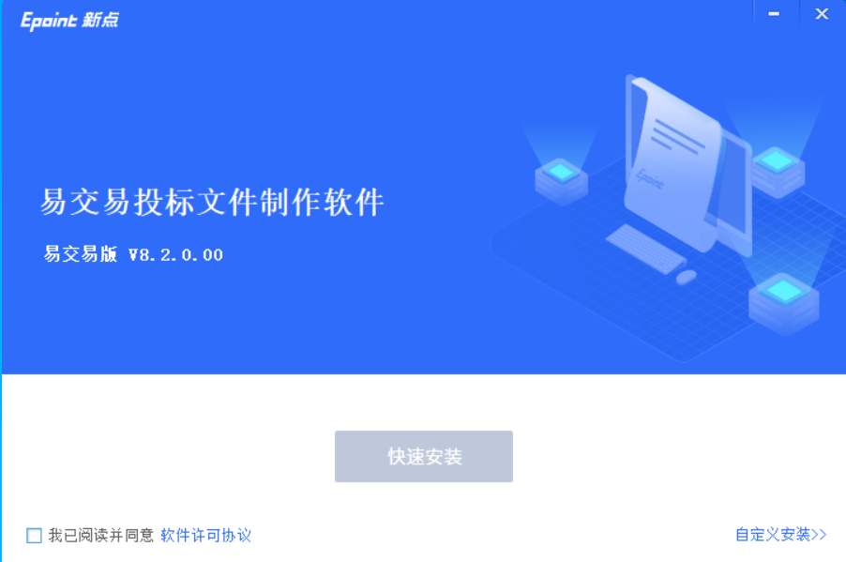
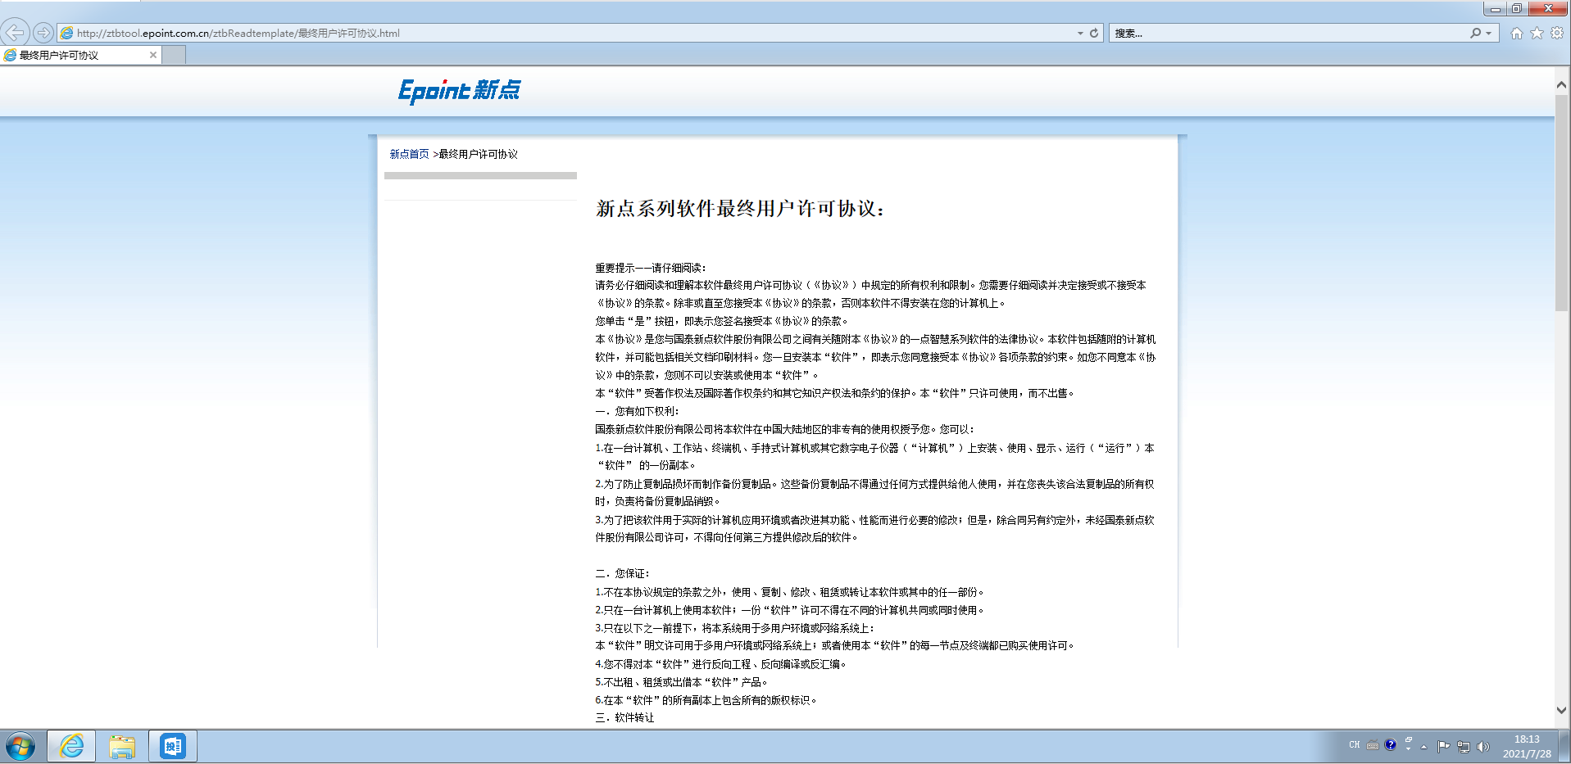

1.2.1.1快速安装
用户在阅读许可协议后，关闭网页，在安装页面勾选同意许可协议的内容，点击 <快速安装>。立即进行安装，默认安装路径：C:\Epoint\易交易投标文件制作软件
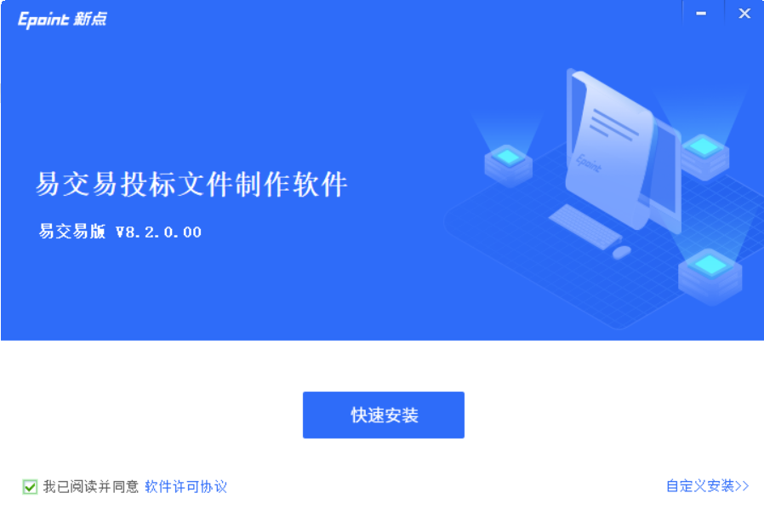


软件安装的完成。
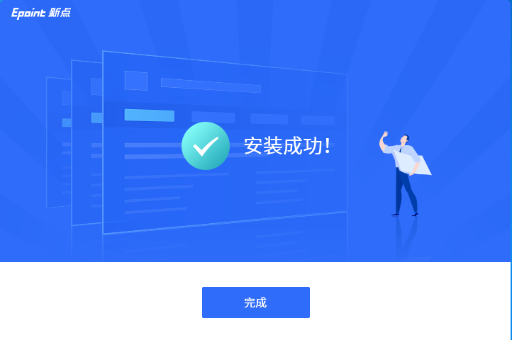

1.2.1.2自定义安装
用户在阅读许可协议后，关闭网页，在安装页面勾选同意许可协议的内容，点击 <自定义安装>。进入到自定义安装界面，默认安装路径：C:\Epoint\易交易投标文件制作软件
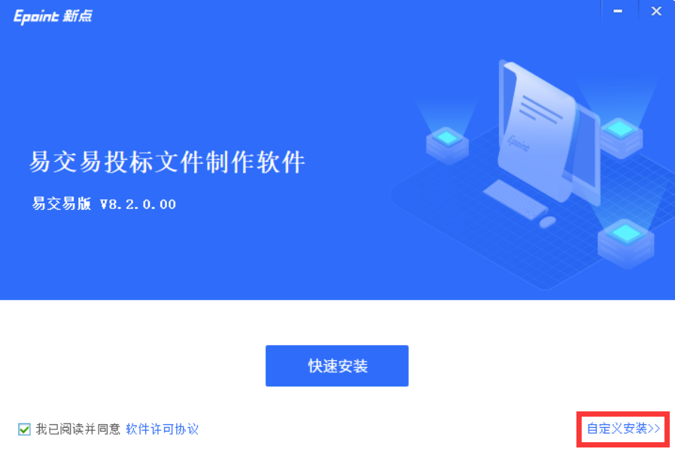
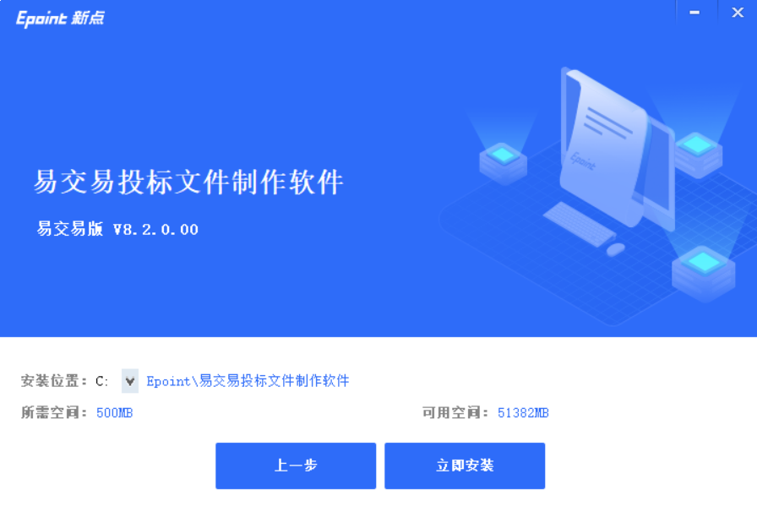

点击<上一步>可以返回快速安装界面


安装完成。
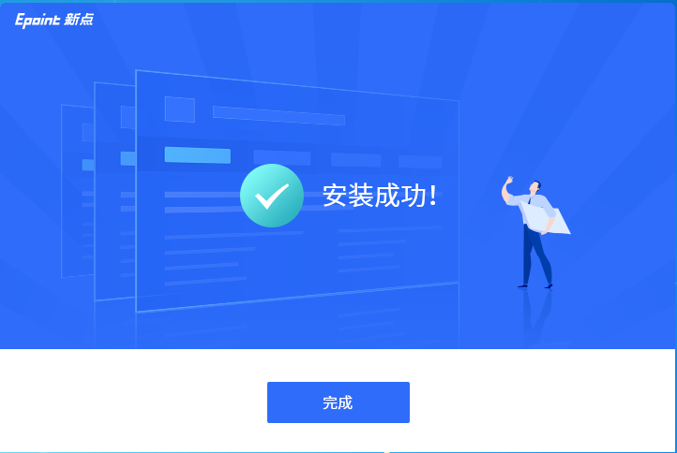

1.2.2驱动程序安装
软件安装过程中驱动自动安装。

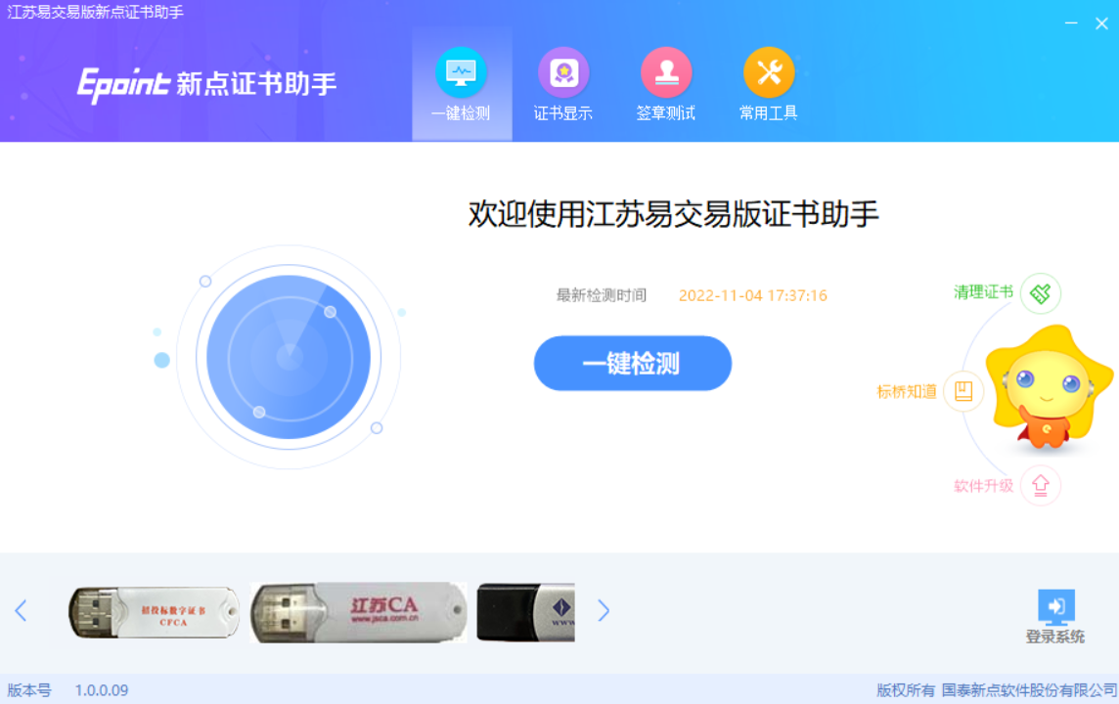

1.3驱动程序使用

1.3.1证书工具
Ping码相当于证书Key的密码，需要妥善保管，新发出的证书Key的密码是123456/111111，为了您的证书的安全，请立即修改密码。
用户可以通过右下角快捷图标，选择Epoint数字证书用户工具，进入证书管理界面。
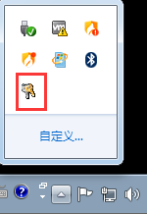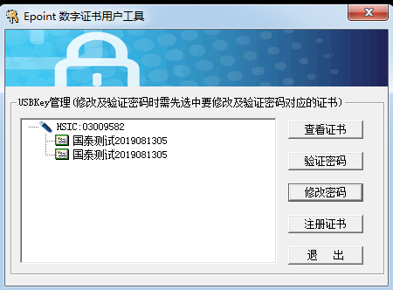
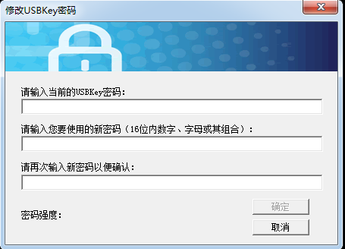
输入原Pin码和新Pin码，点击确认就可以修改Pin码了，请不要忘记您的pin码，如果忘记，请到CA各发证中心进行密码的初始化。

1.3.2 检测工具
检测工具是用来检测客户环境里是否安装了一些必要的控件，检测您的证书Key是否有效，检测您的证书Key 能否成功盖章。用户可以点击桌面上的新点检测工具图标来启动检测工具。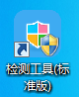
“一键检测”，该功能主要是对ca锁进行常规检测。

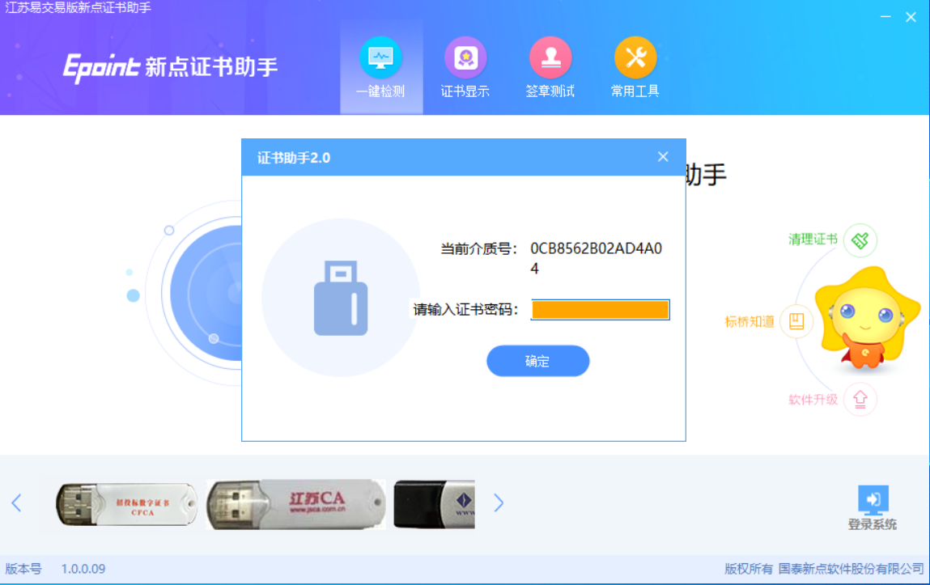
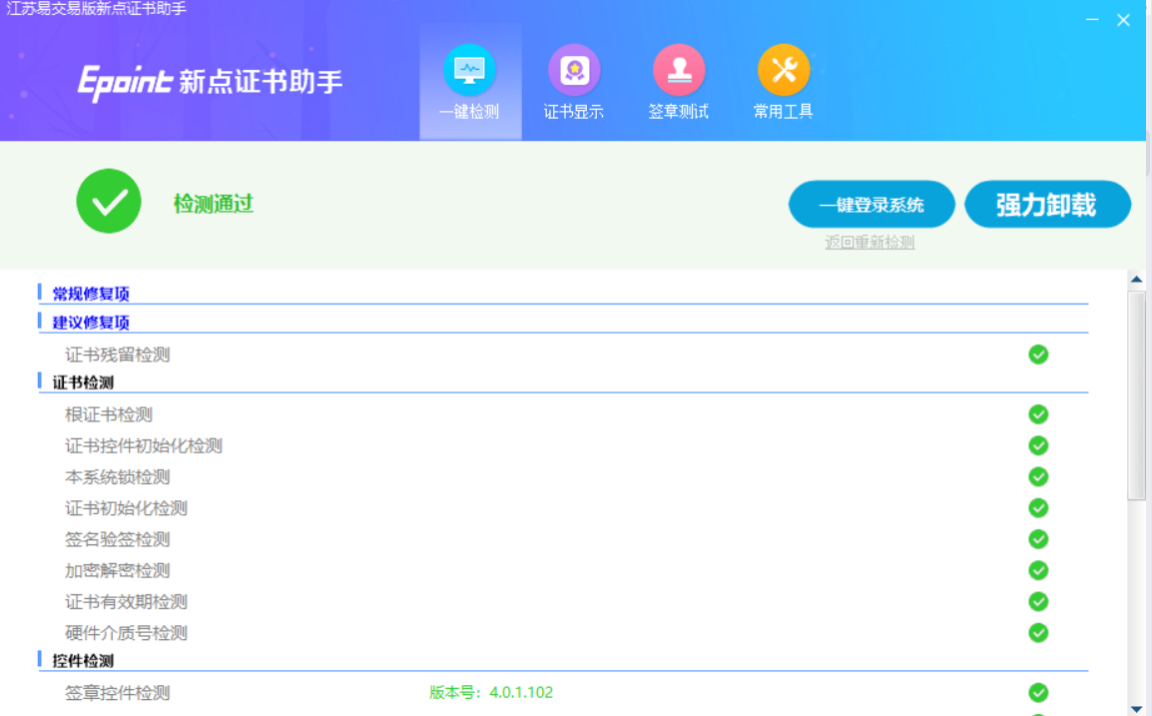
“证书显示”，用户可以检测该证书Key ，是否可以正常使用。
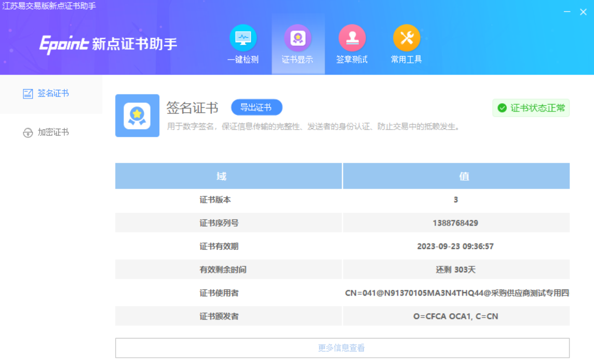
“签章测试”，此页面是用于测试您的证书Key 是否可以正常盖章，请点击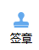，在出现的窗口中，选择签章的名称和签章的模式，并输入您的证书Key 的密码，点击确定按钮。
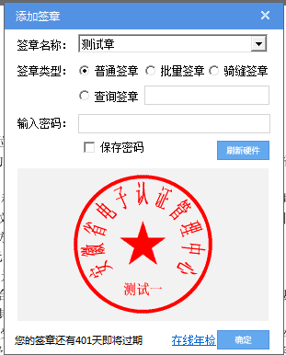

如果能成功加盖印章，并且有勾显示，则证明您的证书Key 没有问题。
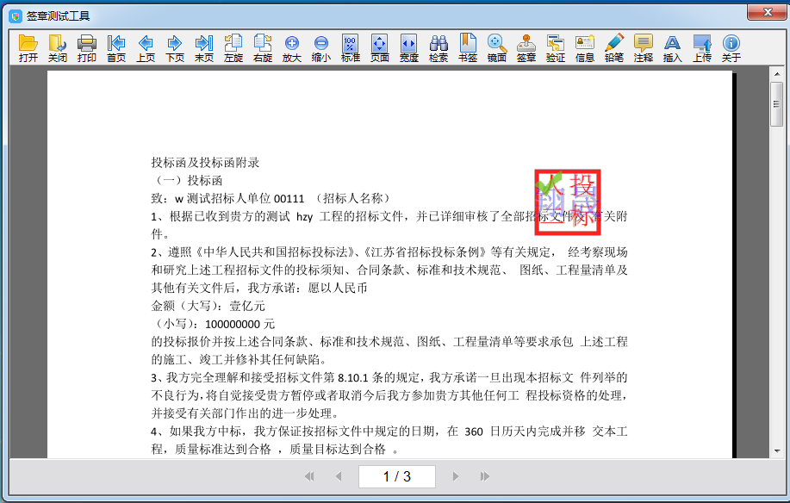
如果出现其他的提示，请及时和CA 联系。

1.4运行软件
软件安装好以后，会在桌面上产生一个快捷图标“易交易投标文件制作软件”，直接双击这个图标，就可以进入软件，或者从Windows 的 开始 > 所有程序 > 新点软件 > 易交易投标文件制作软件启动程序。
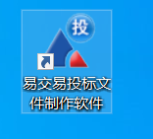

二、 软件主界面及相关介绍

2.1制作投标文件流程

2.1.1新建项目
新建项目：点击首页左下方的 <新建>。点击 “招标/答疑/资审文件”选择招标文件或者答疑文件，点击 <打开>。
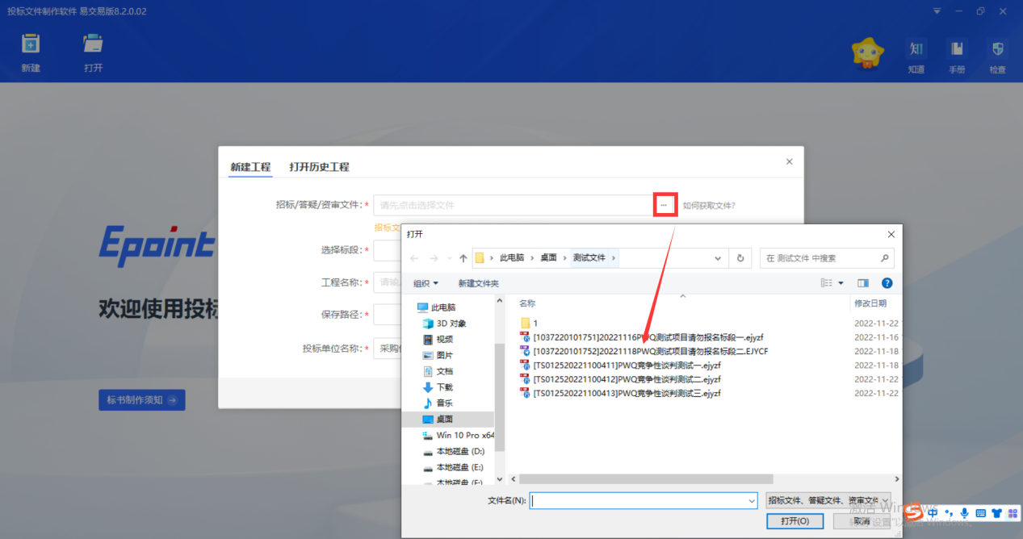

手动填写投标单位名称或者点击<读取单位名称>，进行认证获取投标单位名称。
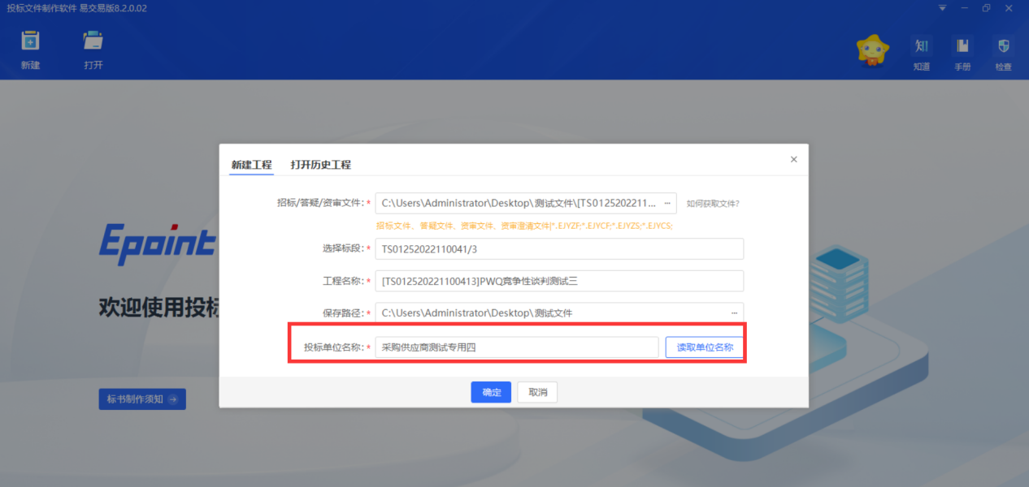

选择保存的路径后，点击 <确定> 按钮。

有清单范本新建有清单导出。点击<是>，选择路径保存导出清单。
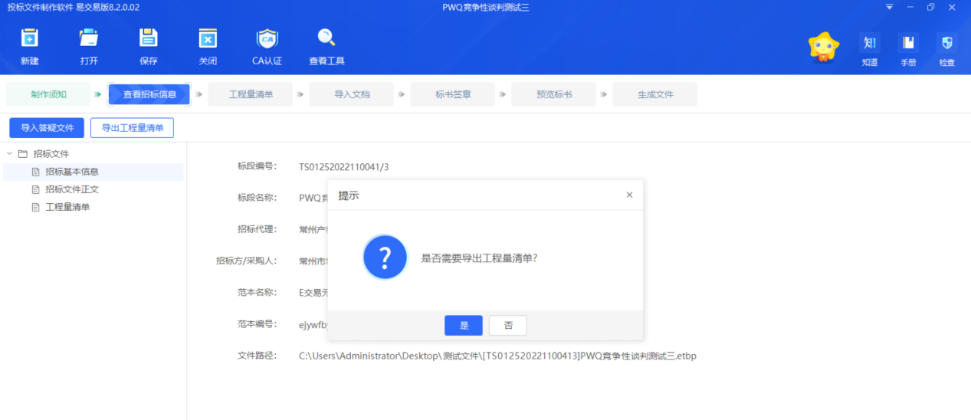
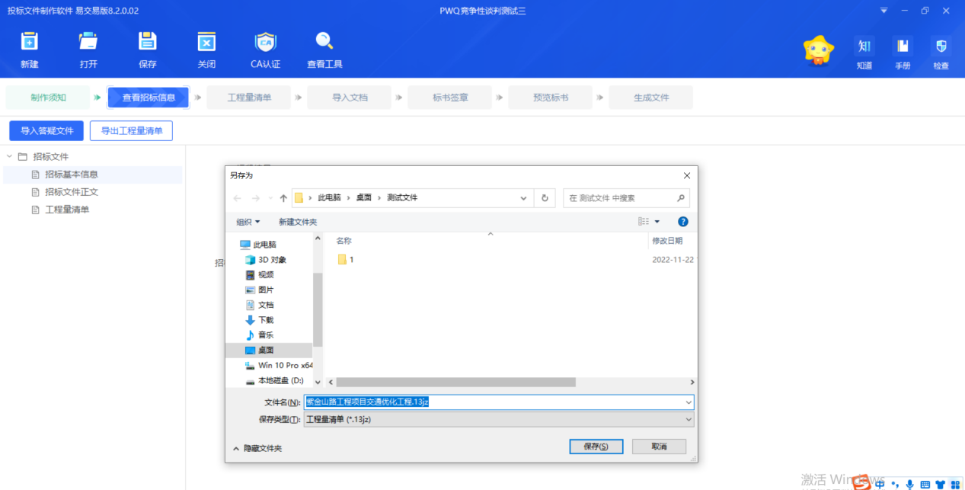

2.1.2打开历史工程
在新建窗口，点击“打开历史工程”页签，展示最多8个最近打开工程，选择一个工程，点击【确定】，打开所选工程，点击【取消】关闭页面。
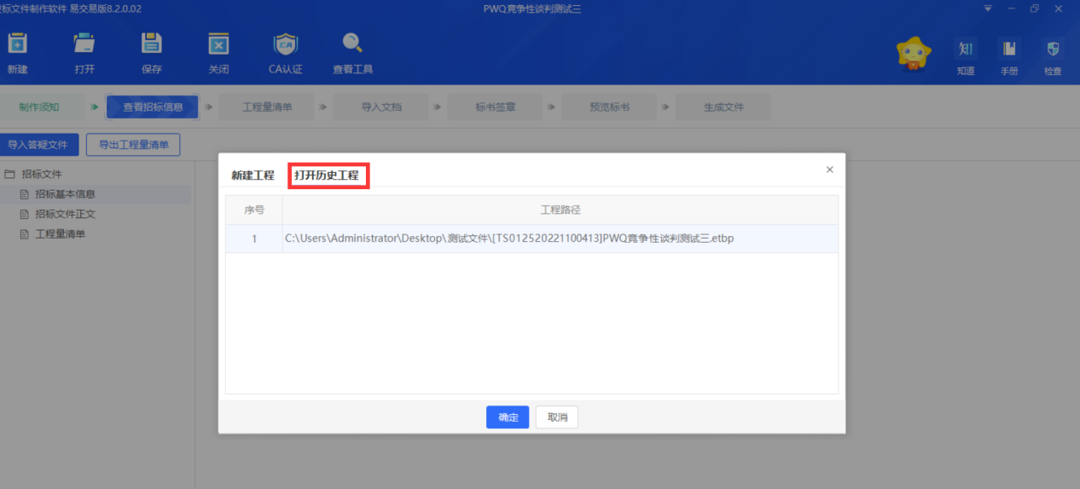

2.1.3查看招标信息
点击【查看招标信息】，在此节点可以浏览招标基本信息、当前投标工程存放路径、招标正文、招标其他材料、图纸等，还可以进行导入答疑操作操作。
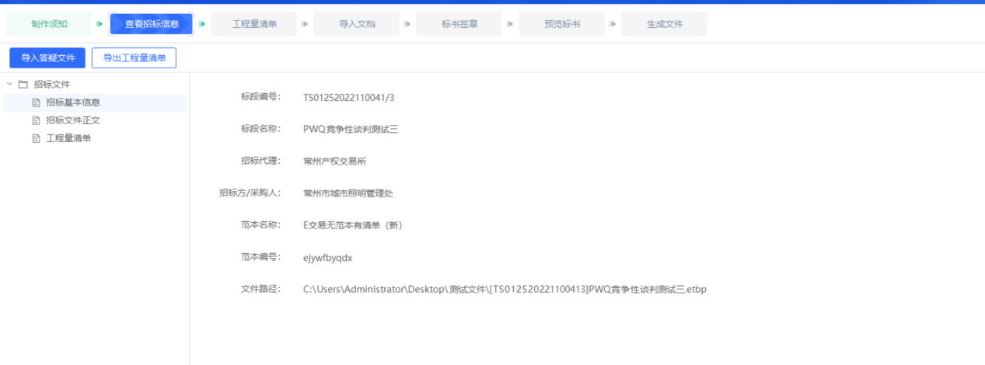
点击【导入答疑文件】，选择答疑文件，点击【打开】，在弹出的“答疑文件变更说明”页面上点击【确定】
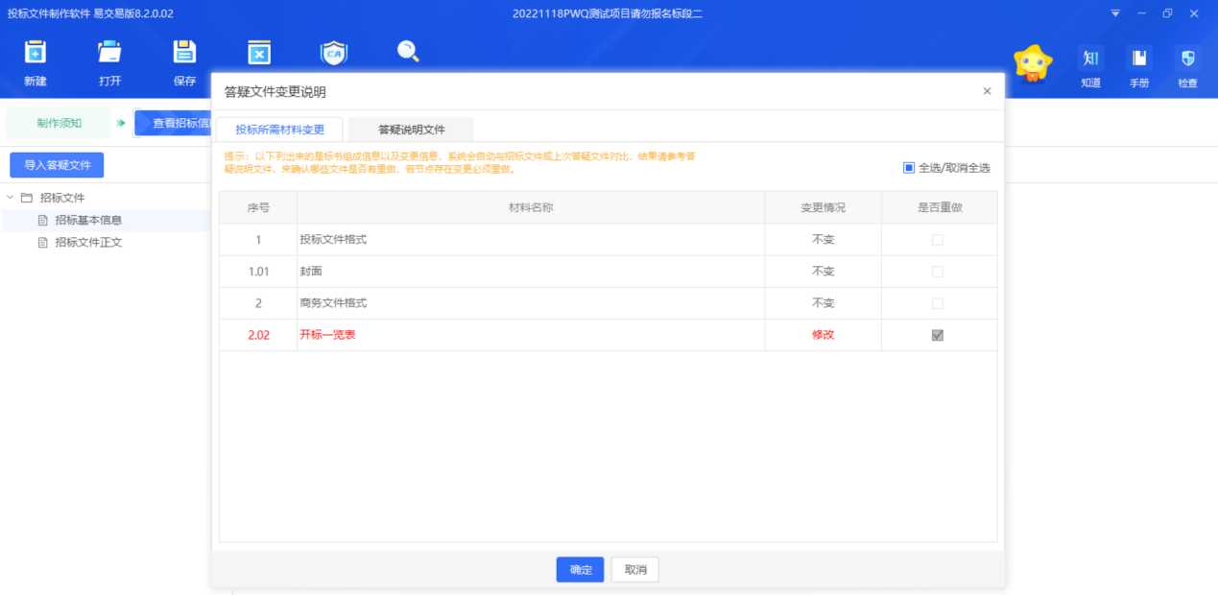
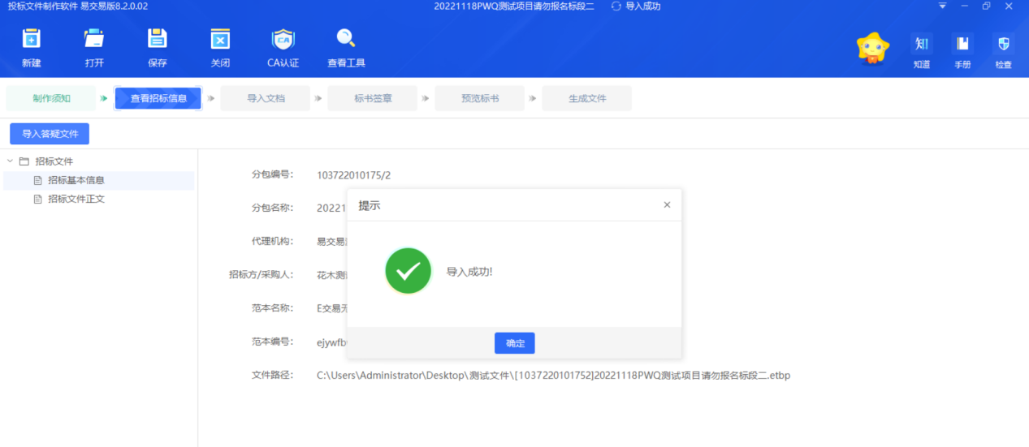
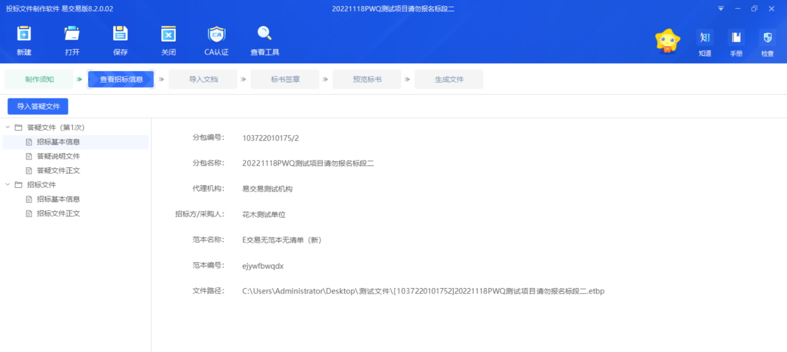

2.1.4工程量清单
有清单文件有此节点，点击【工程量清单】，在此界面中有“新增清单封面扫描文件”、“新增总说明文件”、“新增工程量清单文件”、“生成工程量清单”四个页签。
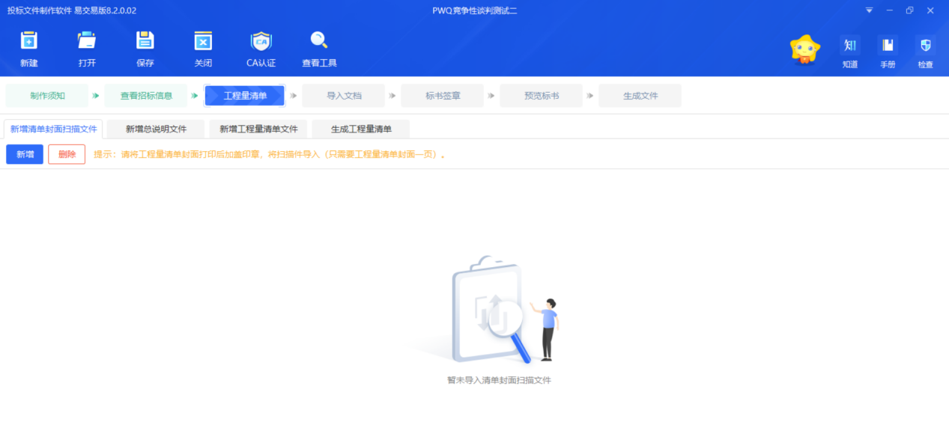

依次在前三个节点上传对应文件，点击【生成工程量清单】节点，字段转换清单PDF。
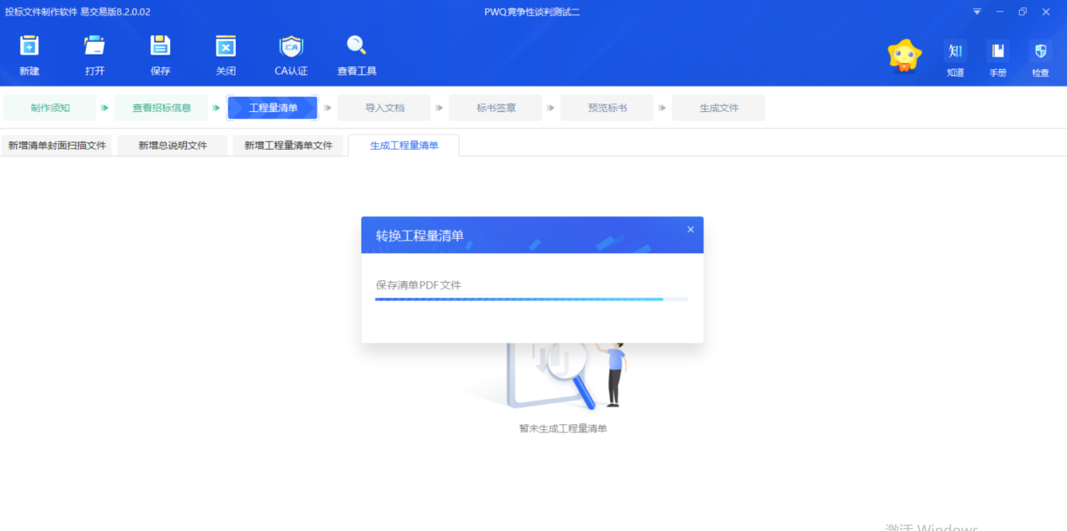
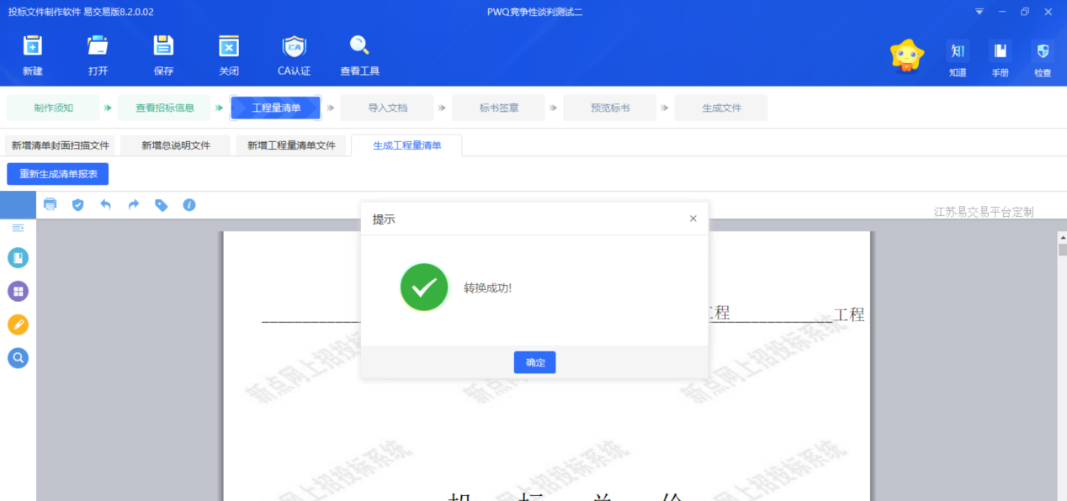
已生成清单后，有【重新生成清单报表】按钮，点击重新生成清单。
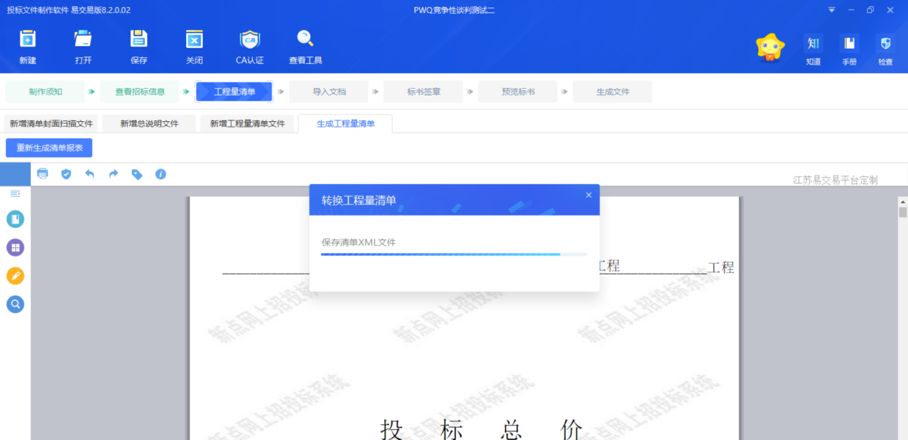

2.1.5导入文档

2.1.5.1 Word类型节点
Word节点有【导入文档】、【导出文档】、【编辑文档】、【导出模板】。切换节点后，节点名称前灰色标记会变为绿色打钩状态。
点击【导入文档】，选择文件，点击【打开】，导入选择的文档。
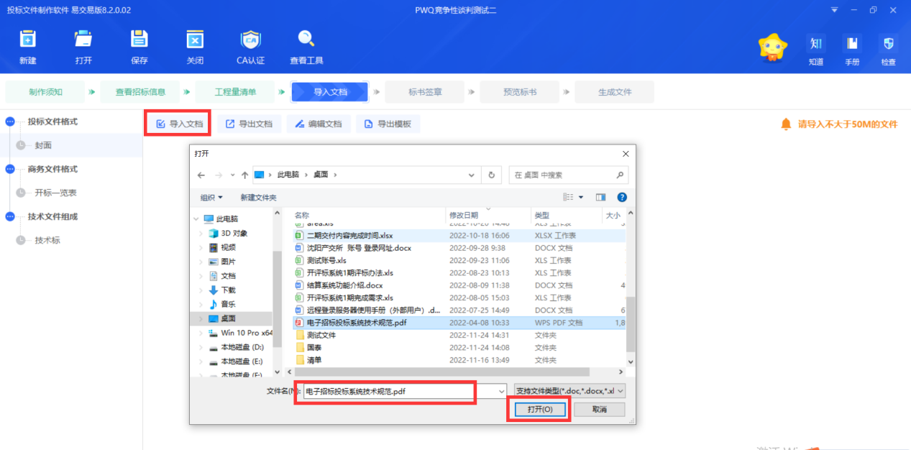

导入文档后，按钮变为【重新导入】
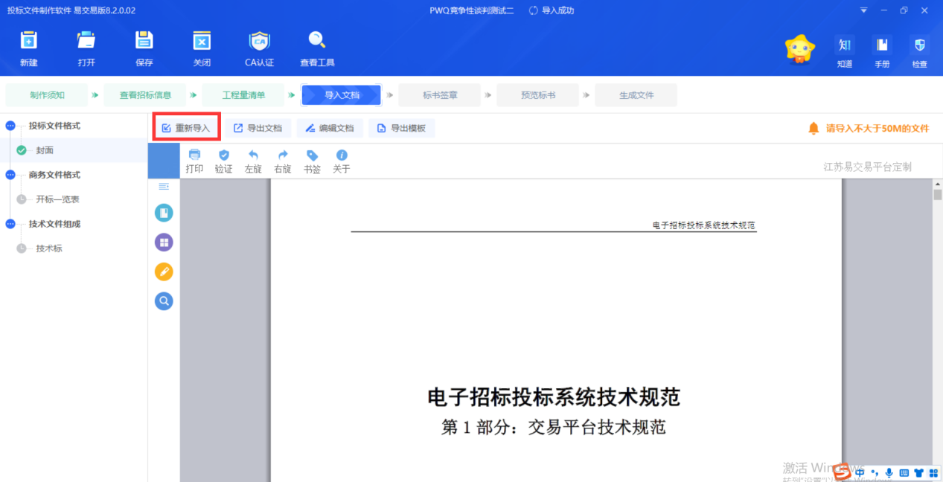
节点右上侧会有提示可导入的文件大小。
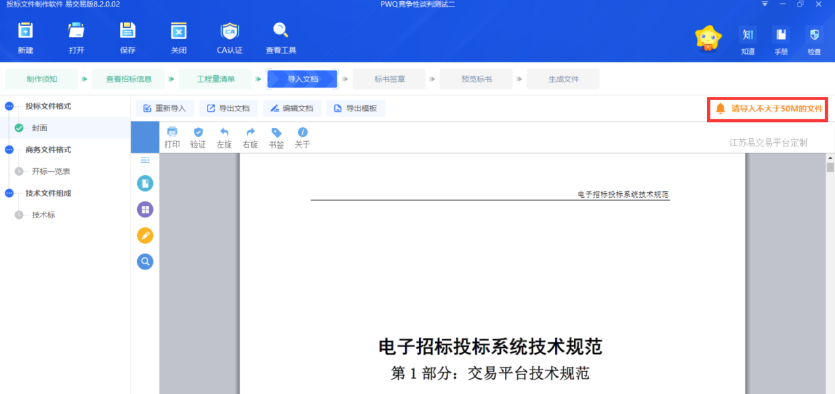

2.1.5.2技术标
施工组织设计有横向技术标和非横向技术标两种。
横向技术标，选择一个节点，点击【新增】，选择文件，点击【打开】，成功导入文档，可导入多份。
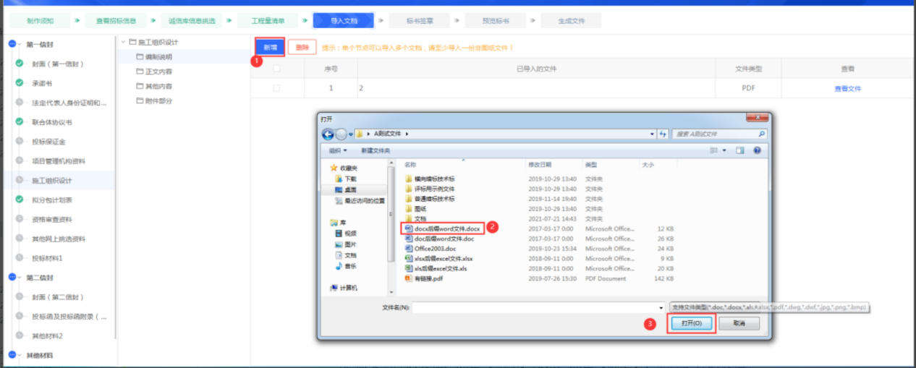
勾选需要删除的文档，点击【删除】按钮，点击【确定】，删除选择的文档。
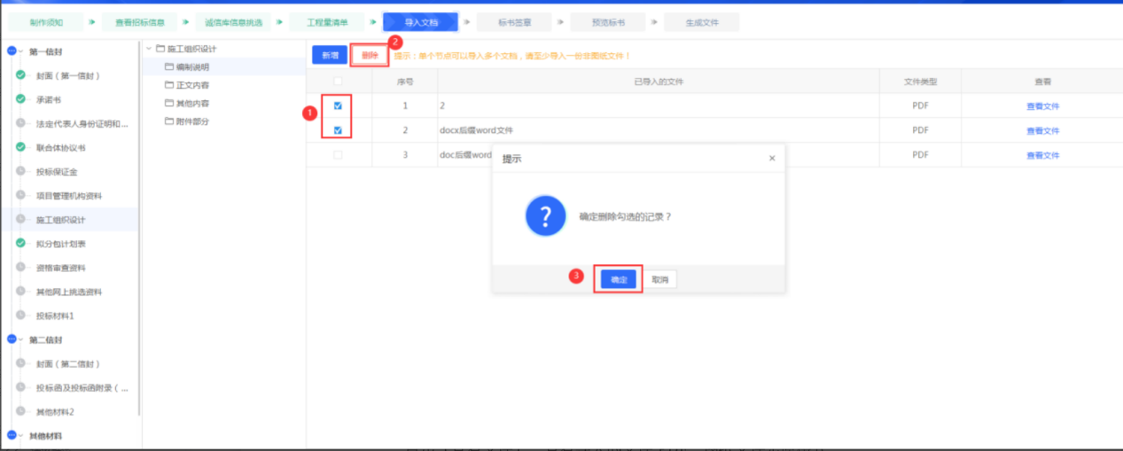

点击【查看文件】，查看导入的文件PDF，图纸文件是原格式。
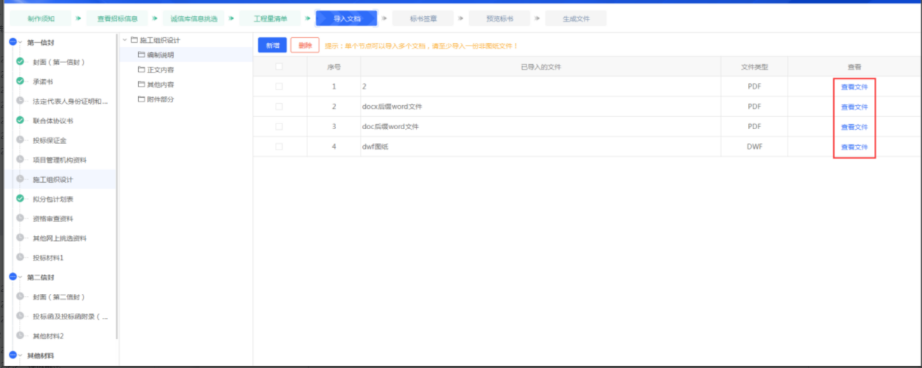
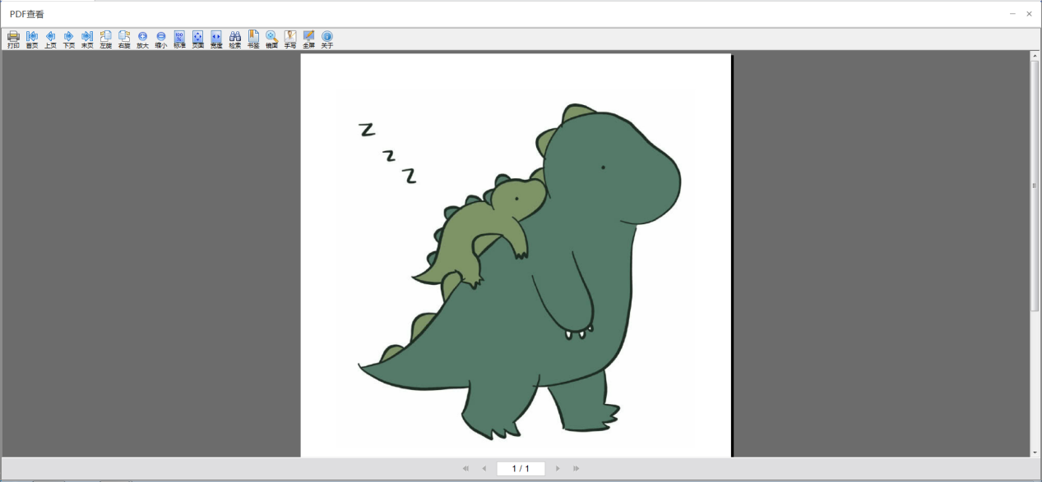
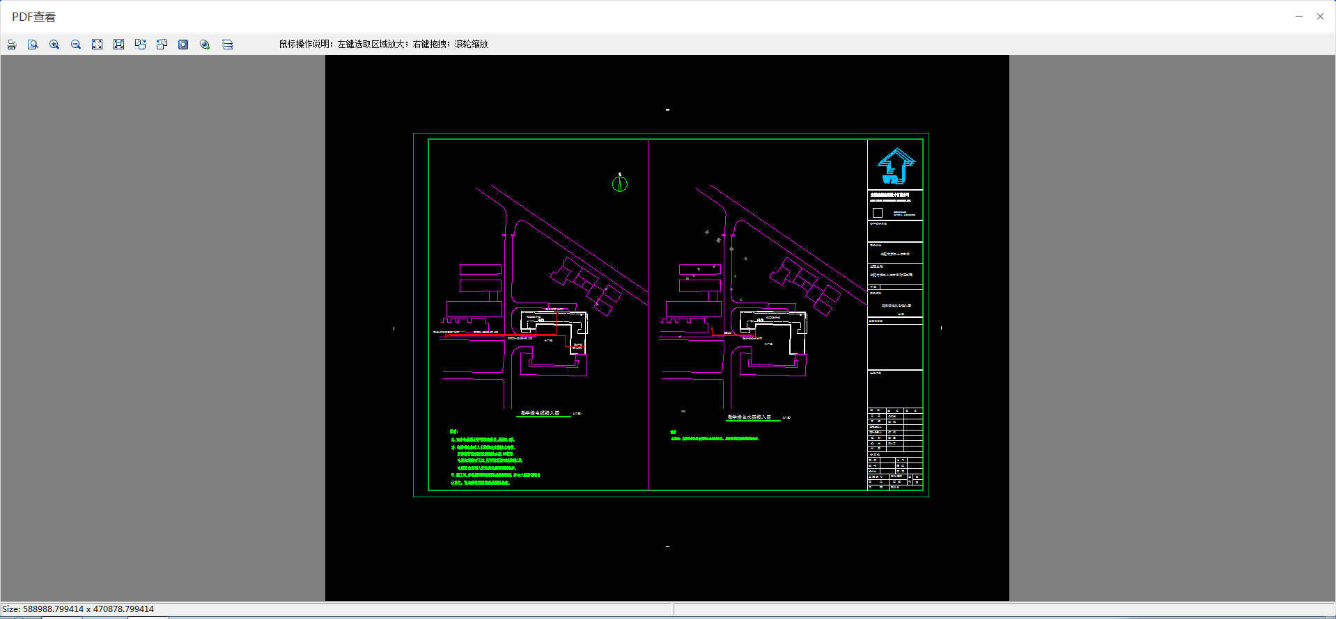

非横向技术标，点击【导入技术标】，或者右击“施工组织设计”点击【导入文件】，选择文件，点击【打开】，导入文件。
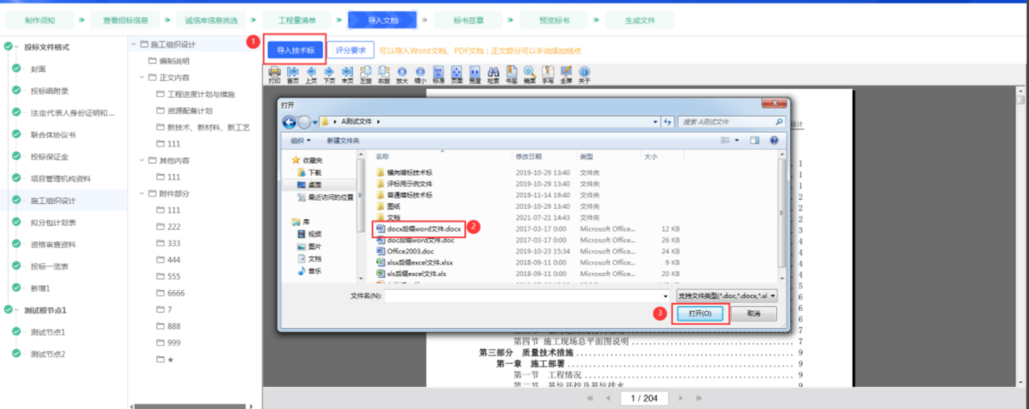
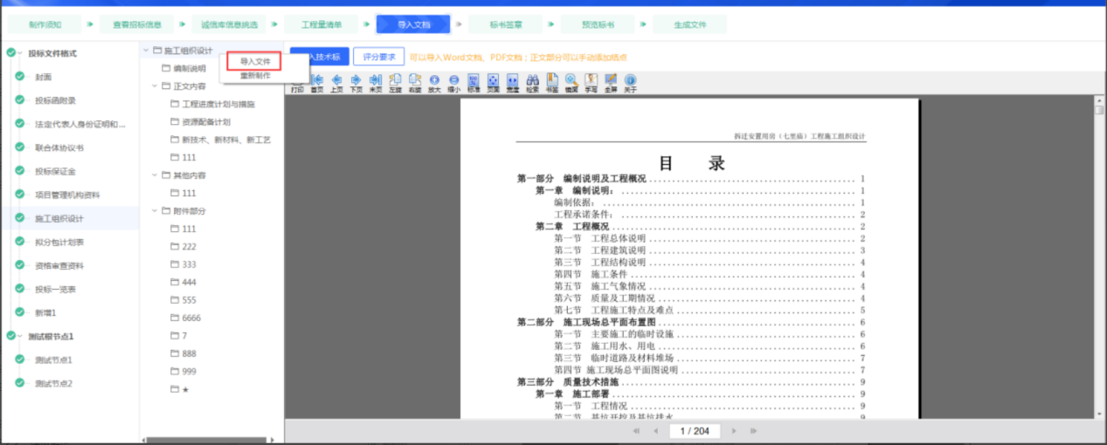

右击“施工组织设计”点击【重新制作】，清空所有导入的文档和新增的节点以及关联。
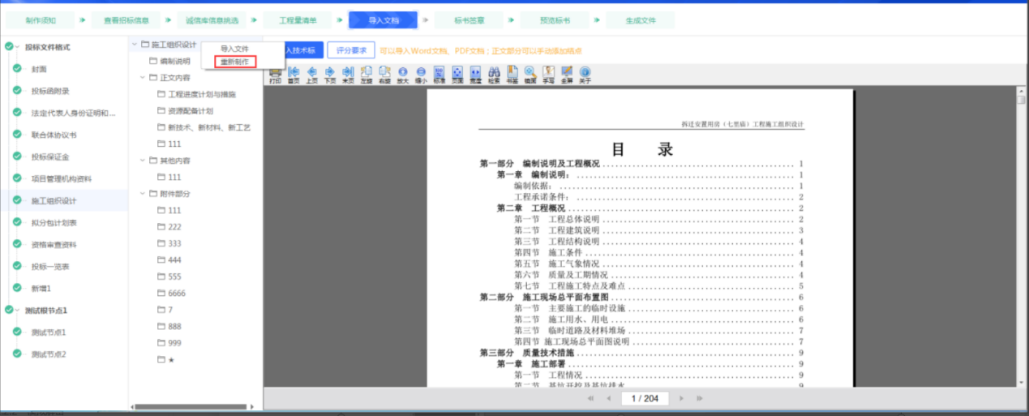

点击【评分要求】，查看招标文件中技术标节点配置的评分点。
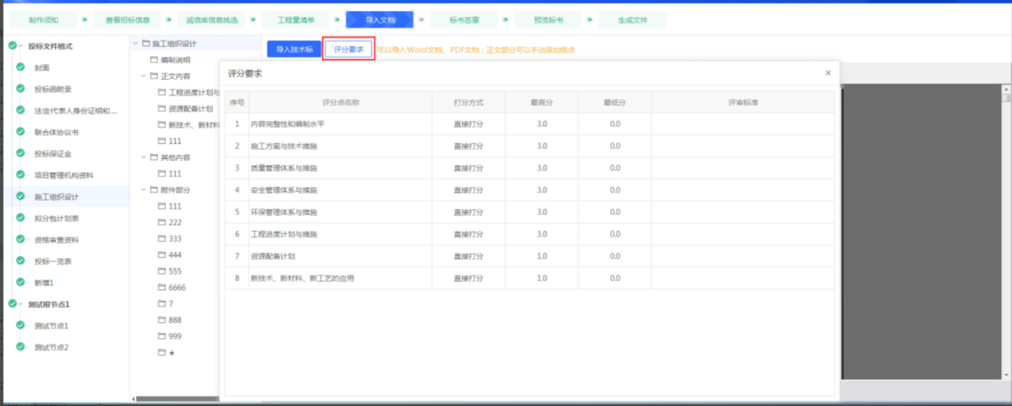

右击“附件部分”以外的节点，点击【对应文档位置】，将当前节点和当前文件页进行关联。再次点击此节点时，自动跳转到关联时的文件页。
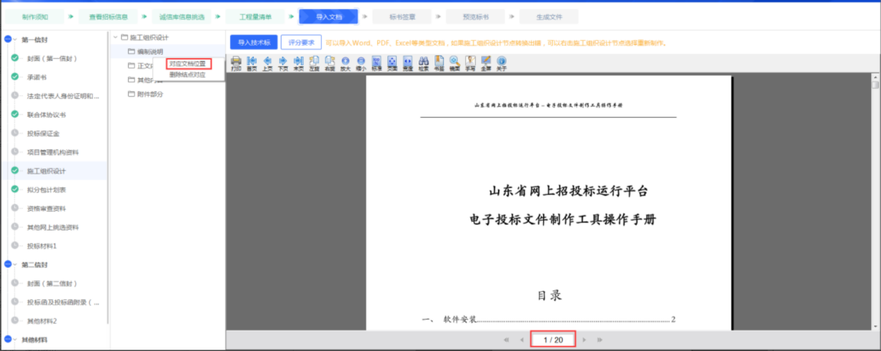

右击“附件部分”以外的节点，点击【删除结点对应】，删除当前结点对应，再次点击该结点时，不进行跳转。
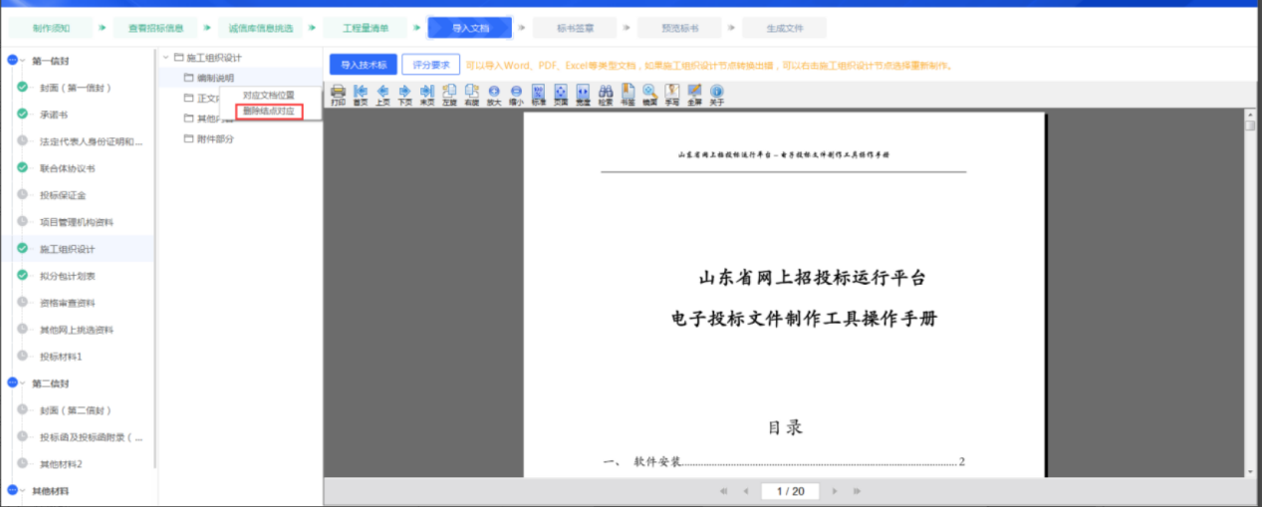

右击“其他内容”，点击【新增子节点】，输入结点名称，新增结点，右击新增的结点可以进行关联。也可以右击删除关联。
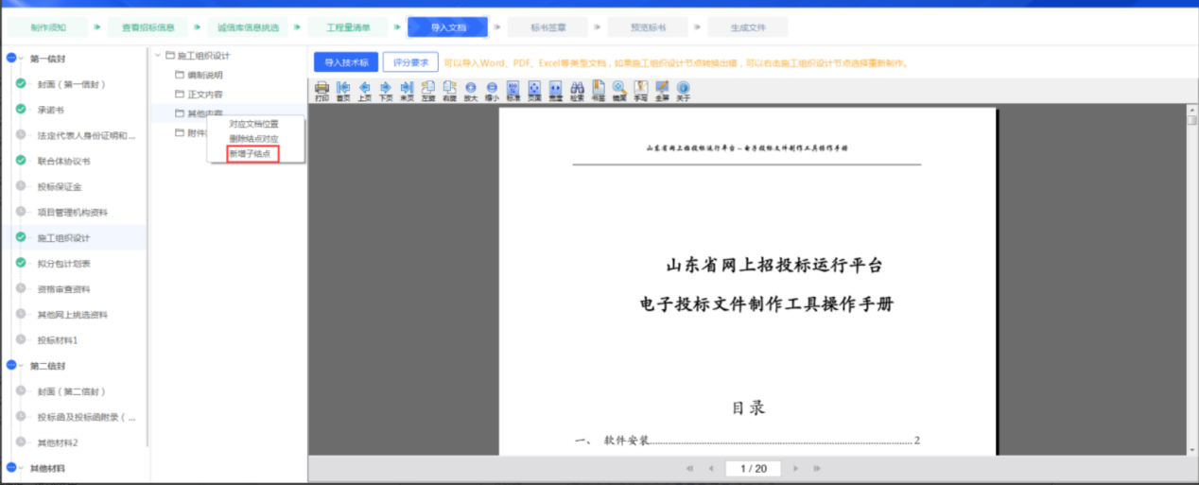
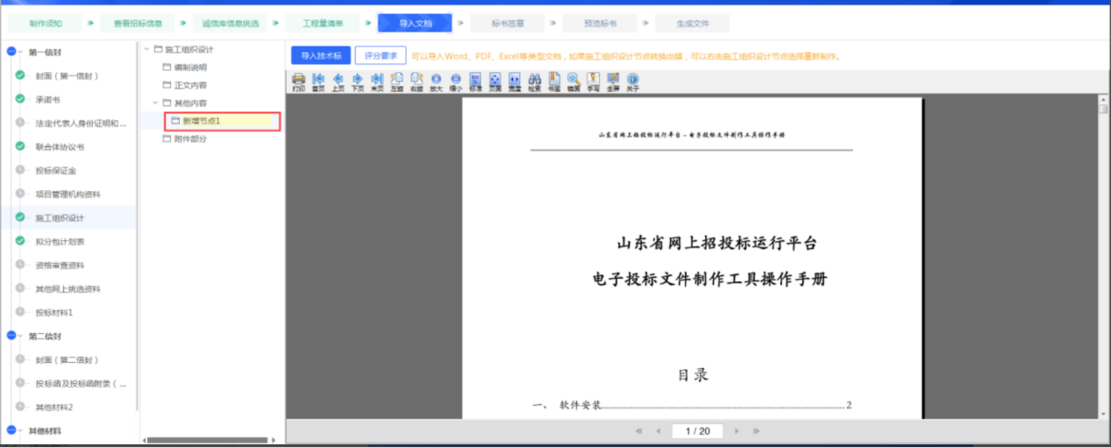
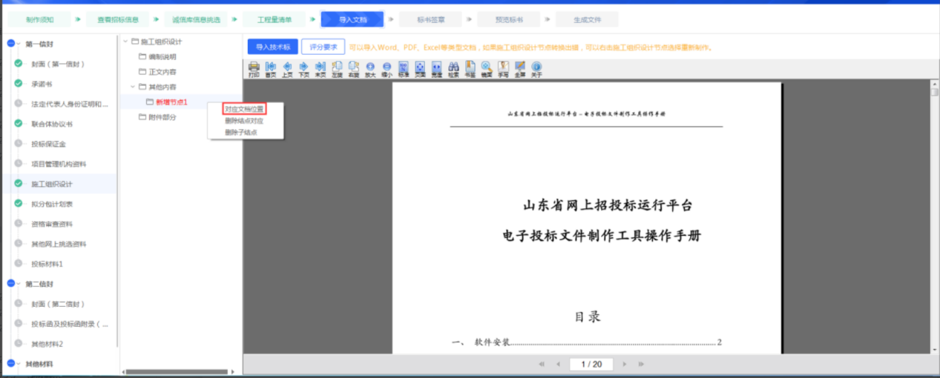
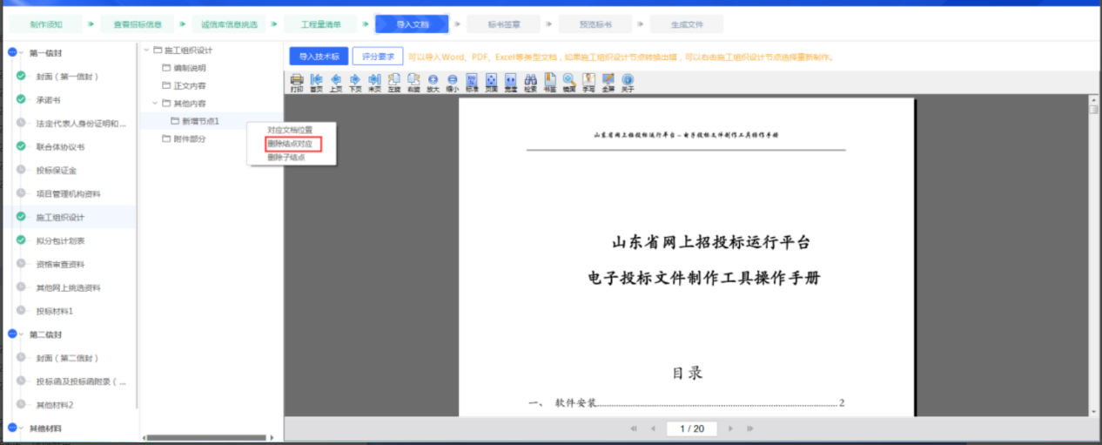
右击结点点击【删除子结点】，删除新增的节点。
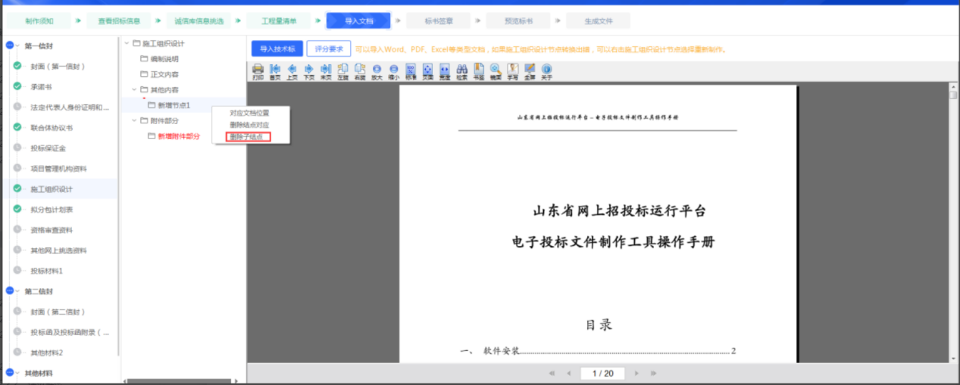

右击“附件部分”，点击【新增子节点】，输入结点名称，新增结点。
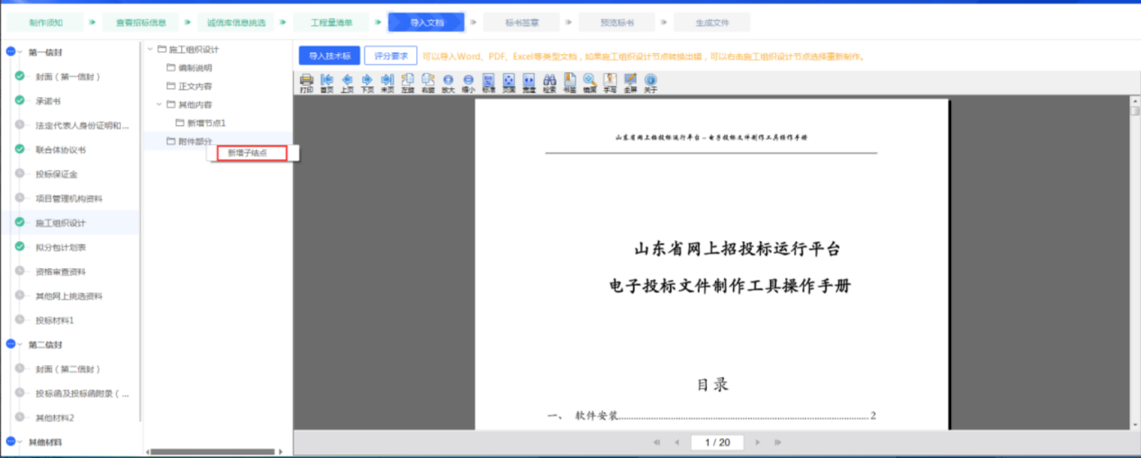
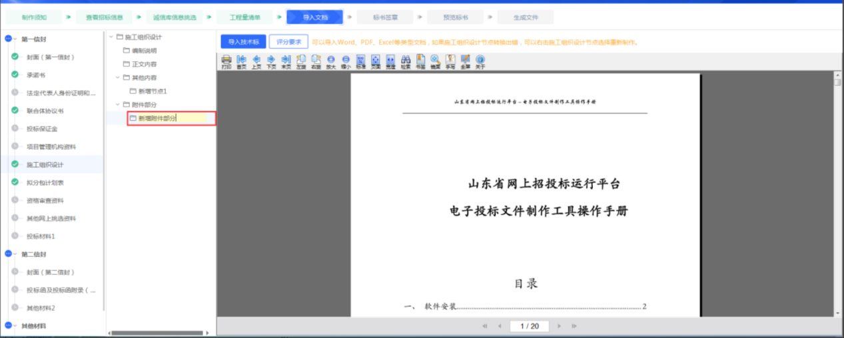

右击新增结点，点击【导入文件】，选择文件，点击【打开】，在该节点下导入一份文件。
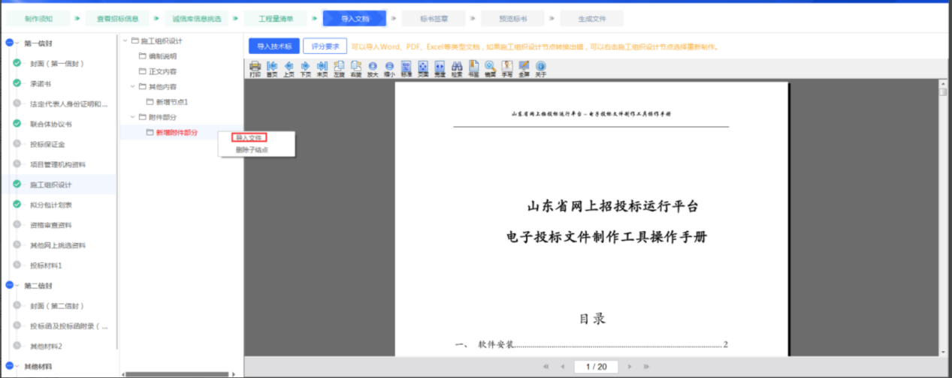
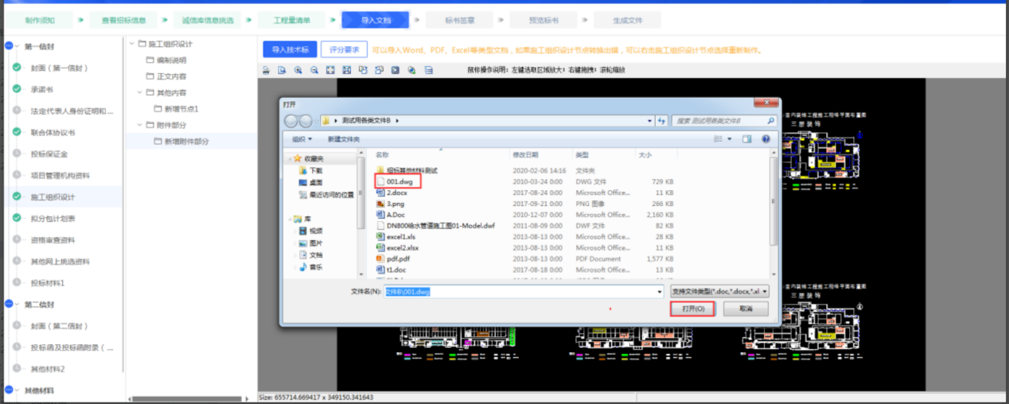
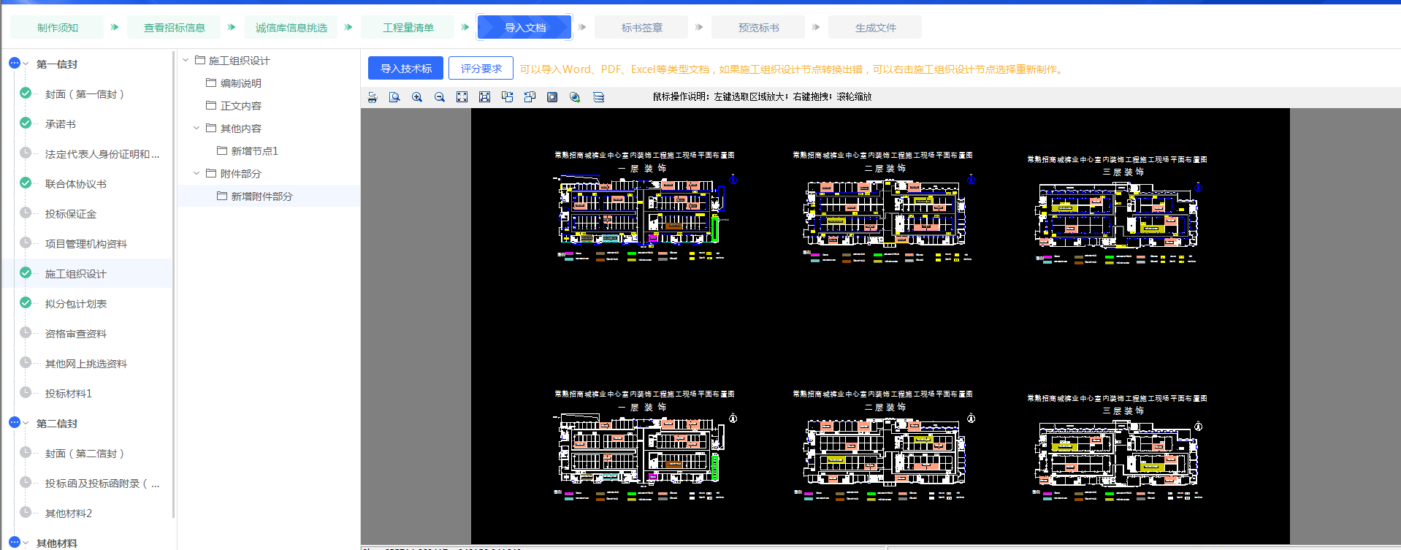

右击结点名称，点击【删除子结点】，删除该新增的结点。
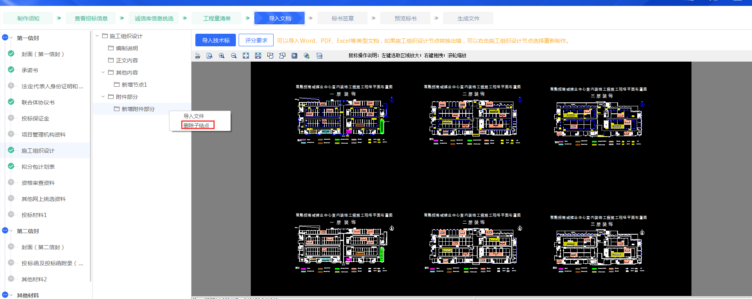

2.1.6标书签章
“导入文档”下所有节点均已制作完成，点击“标书签章”进入到转换、签章页面。
点击【批量转换】，批量转换所有节点。
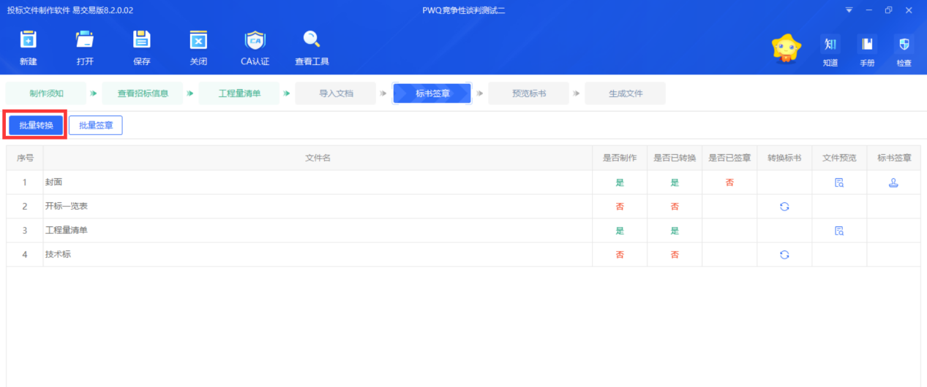

点击【批量签章】，进入到批量签章页面，可以选择CA或扫码签章。
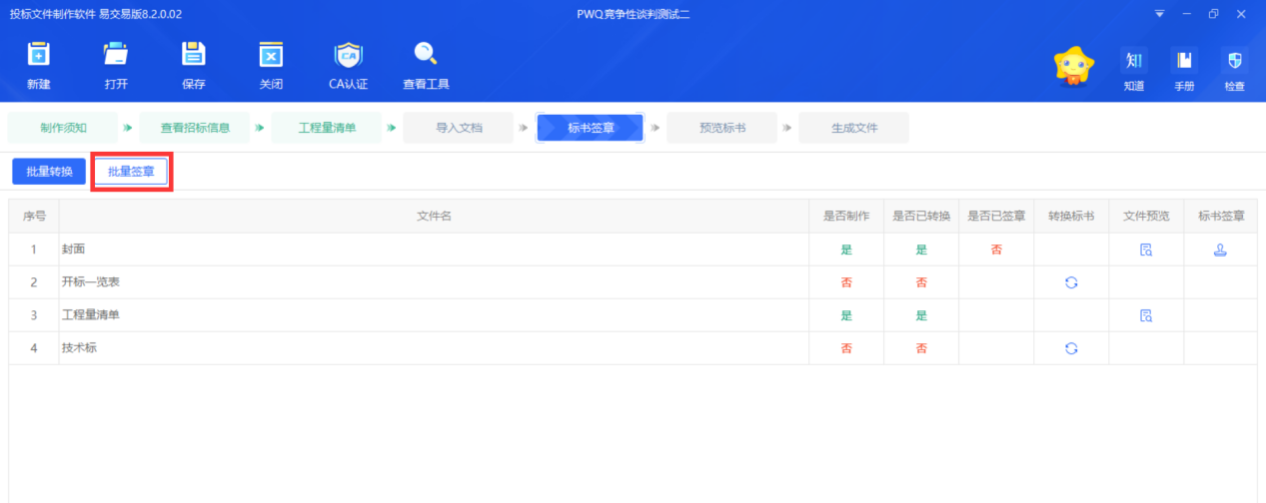
点击签章按钮对文件依次进行签章。可以通过点击【上一章】【下一章】或者左侧的列表进行节点切换。
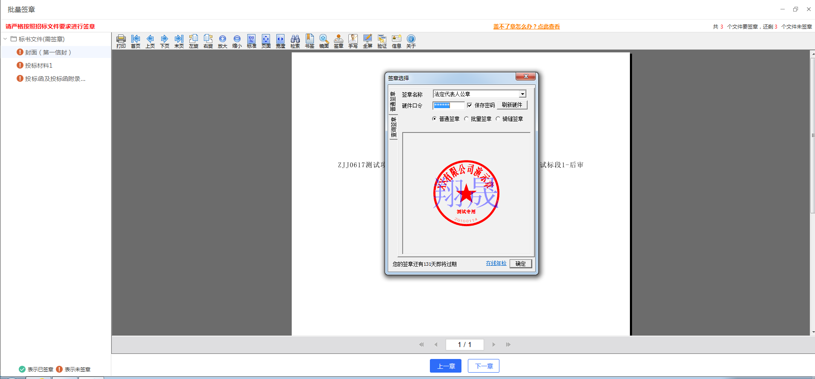

点击<转换标书>的按钮，进行单节点转换。
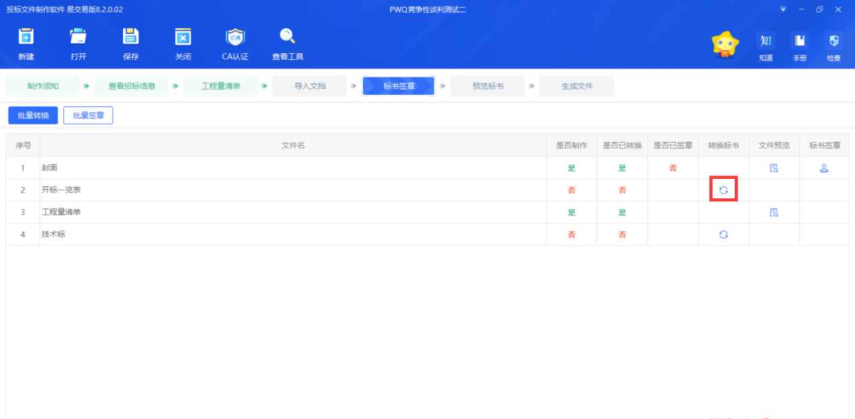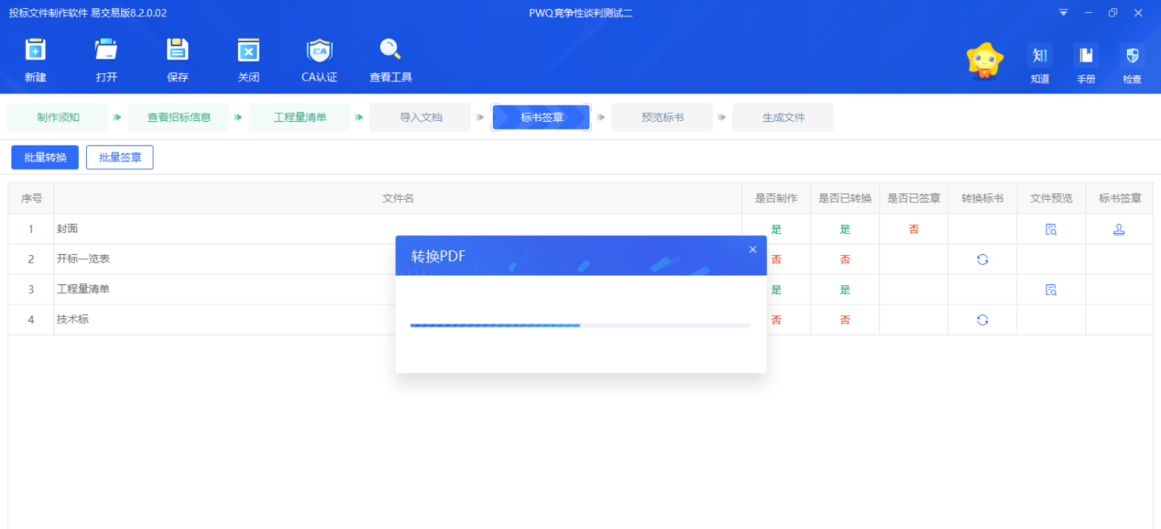

转换完PDF的节点会有<文件预览>按钮，点击<文件预览>，查看单节点PDF内容。
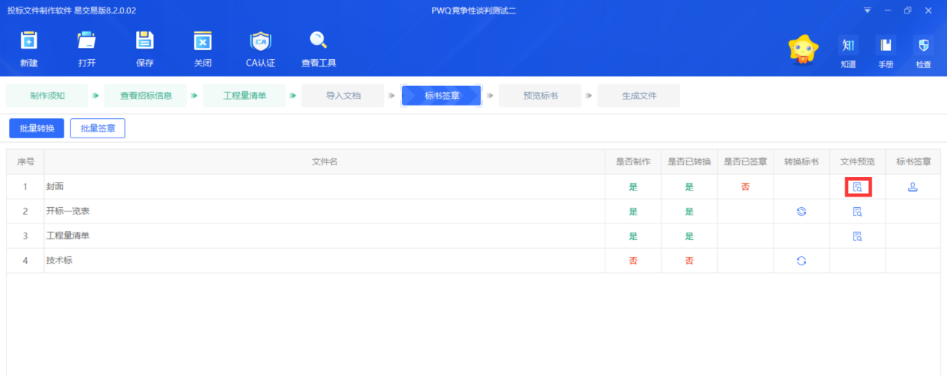
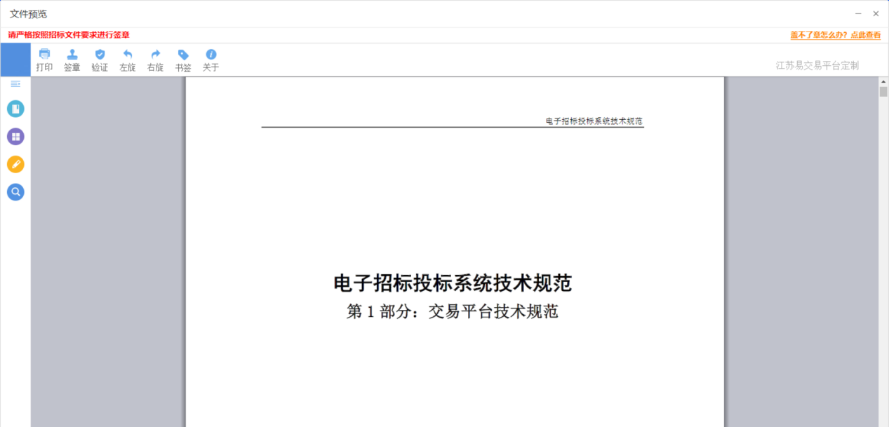

招标文件中设置了签章的节点在标书签章列会有签章按钮，点击签章按钮，进行单节点签章。
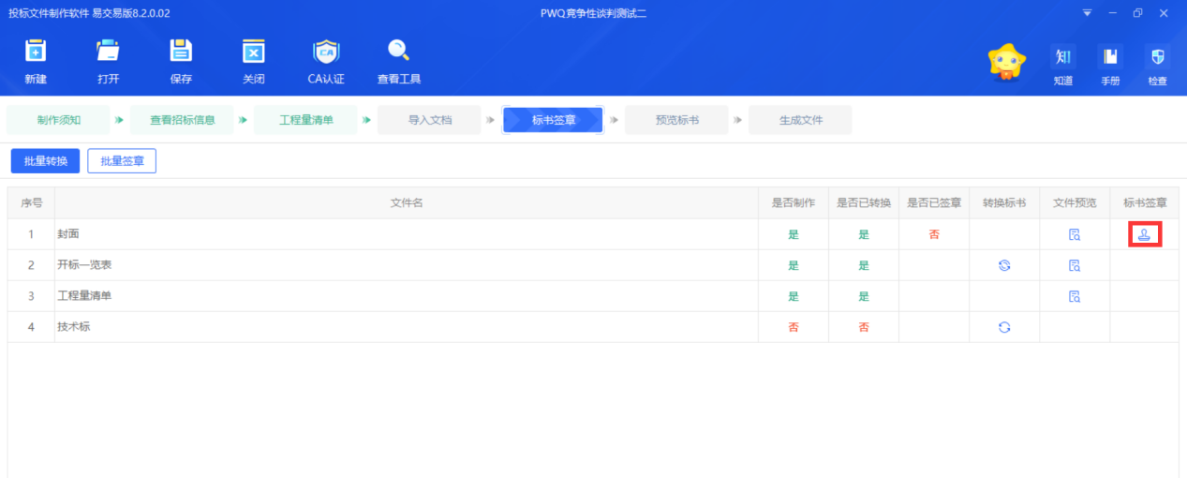
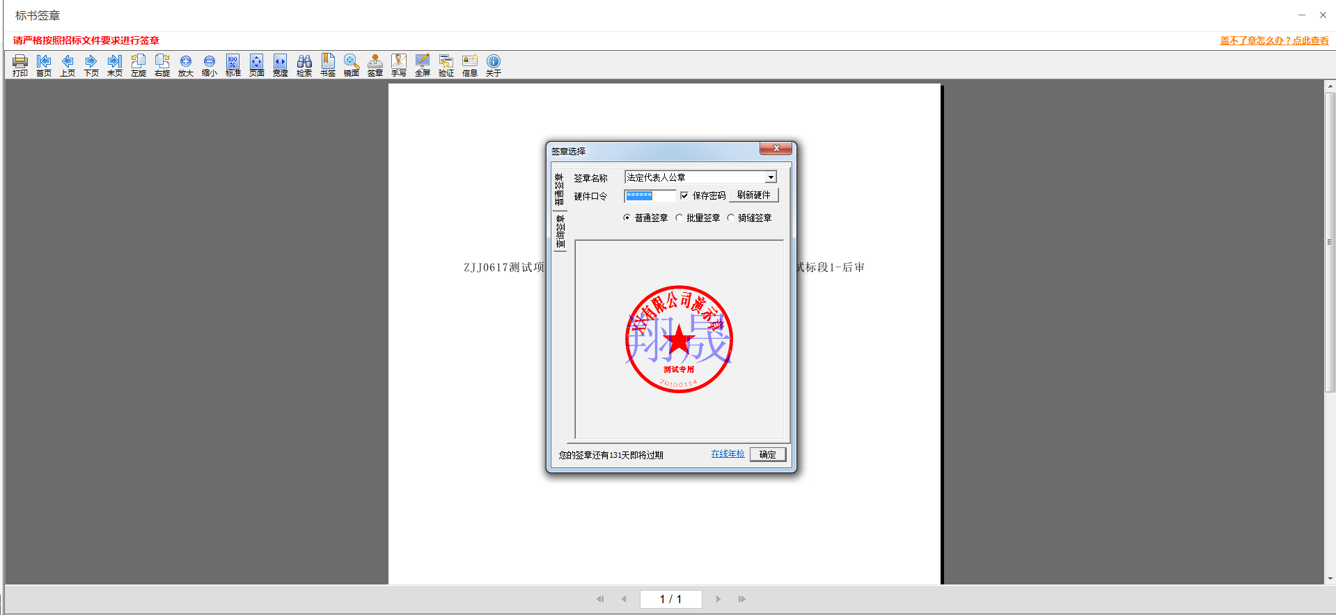

2.1.7预览标书
所有节点完成转换、签章后，点击“预览标书”节点，点击左侧列表预览各节点内容。
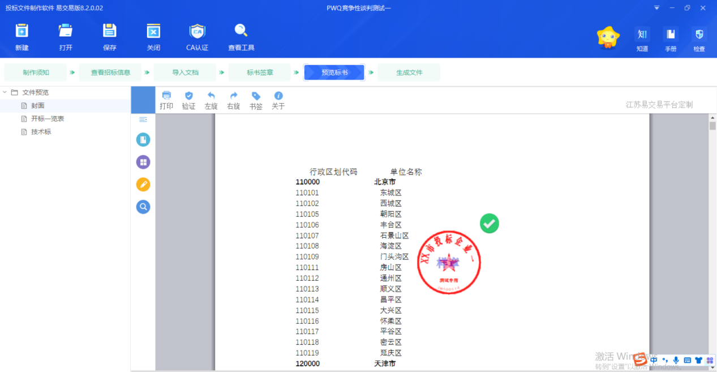

2.1.8生成文件
点击“生成文件”节点，点击【生成投标文件】。
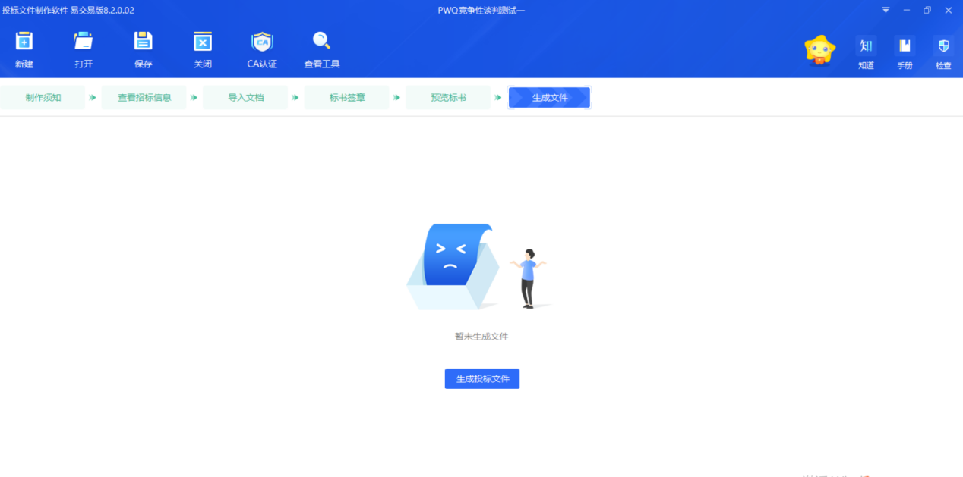
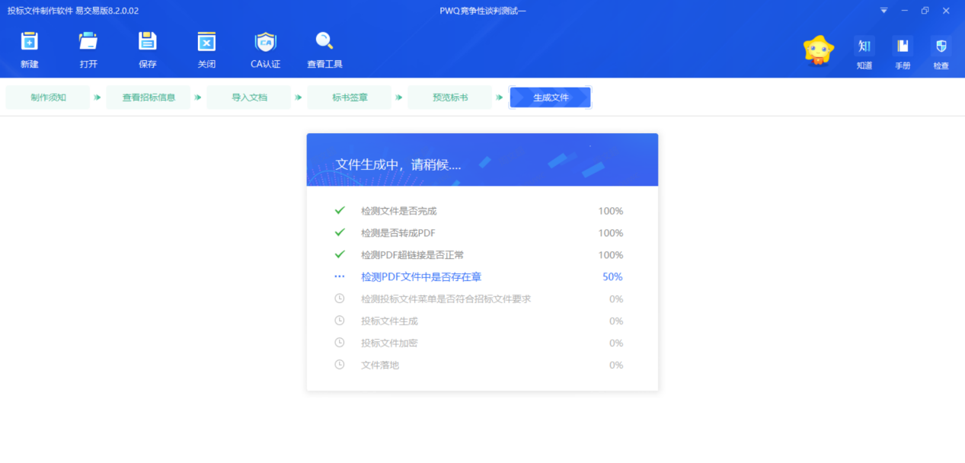
有友好提示，点击【确定】。
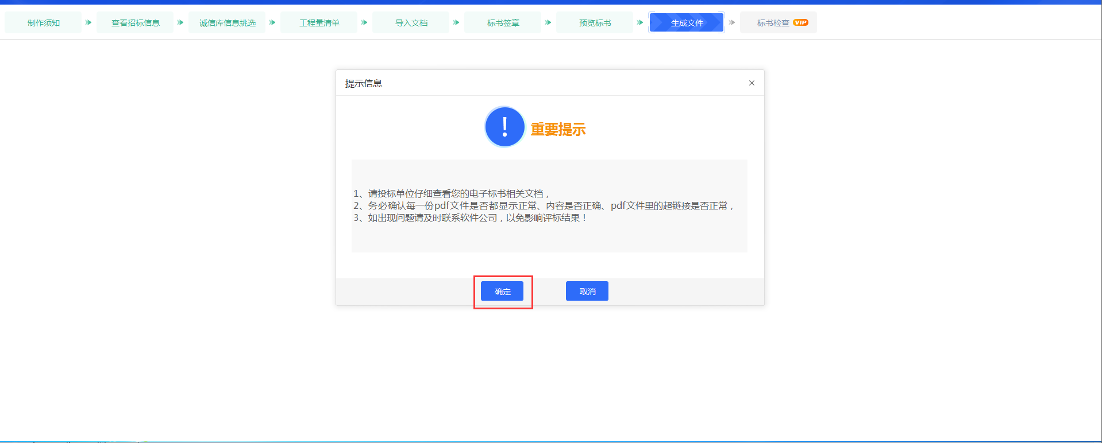
在弹出的标书信息确认框中确认、填写唱标信息，点击【确定】。
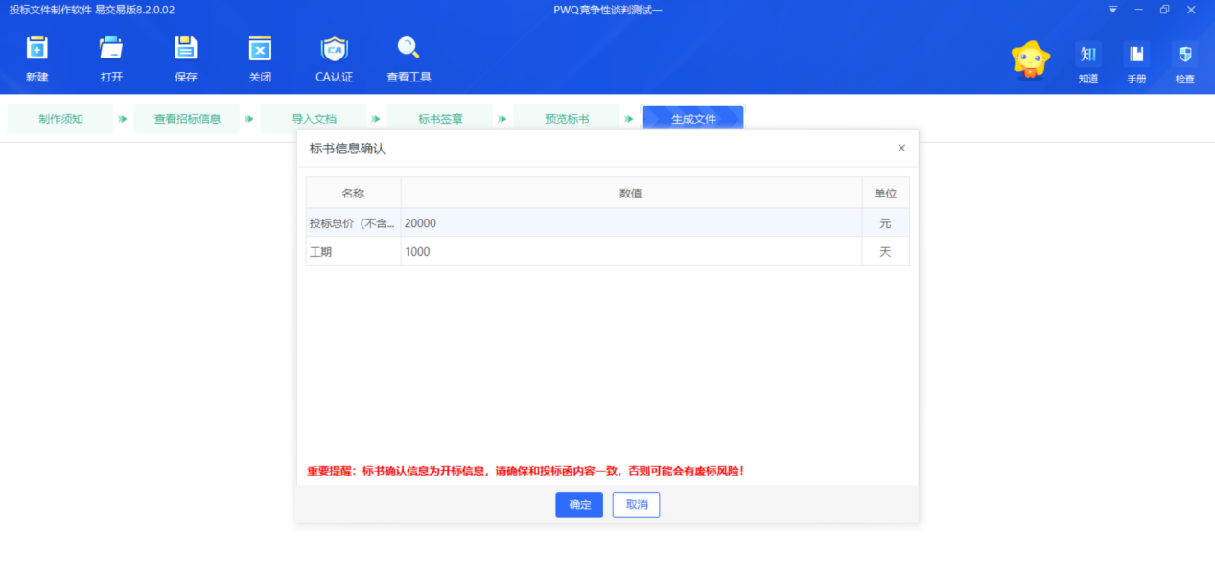
选择文件保存路径，点击【确定】，文件保存至指定路径。
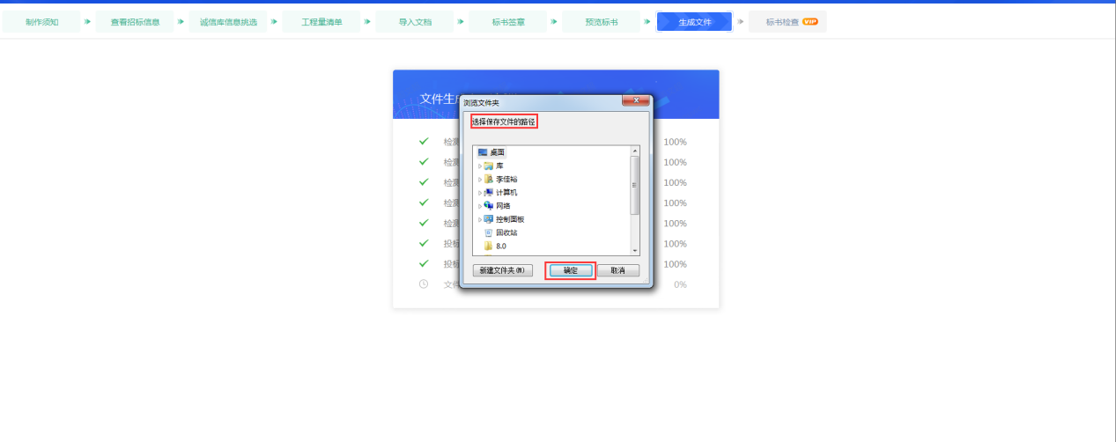
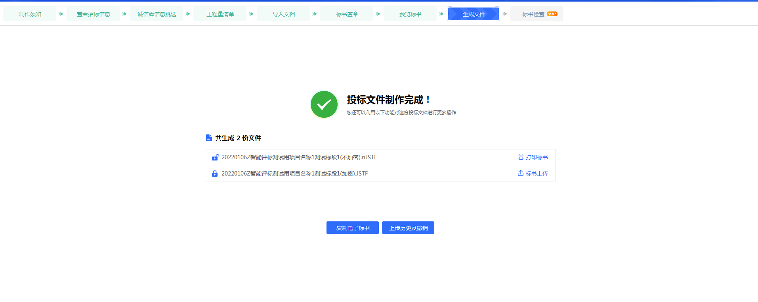

文件生成后，点击“生成文件”，弹出的提示框点击【是】，重复上述生成步骤，重新生成文件。
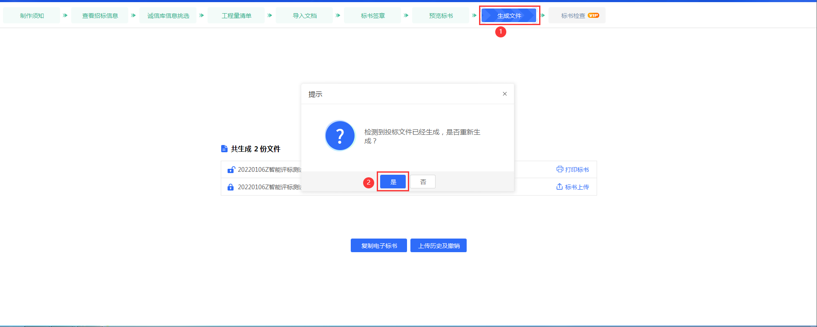

点击非加密投标文件后【打印标书】，是否打印扫描件选择【是】则打印，选择【否】则不打印，查看打印标书。
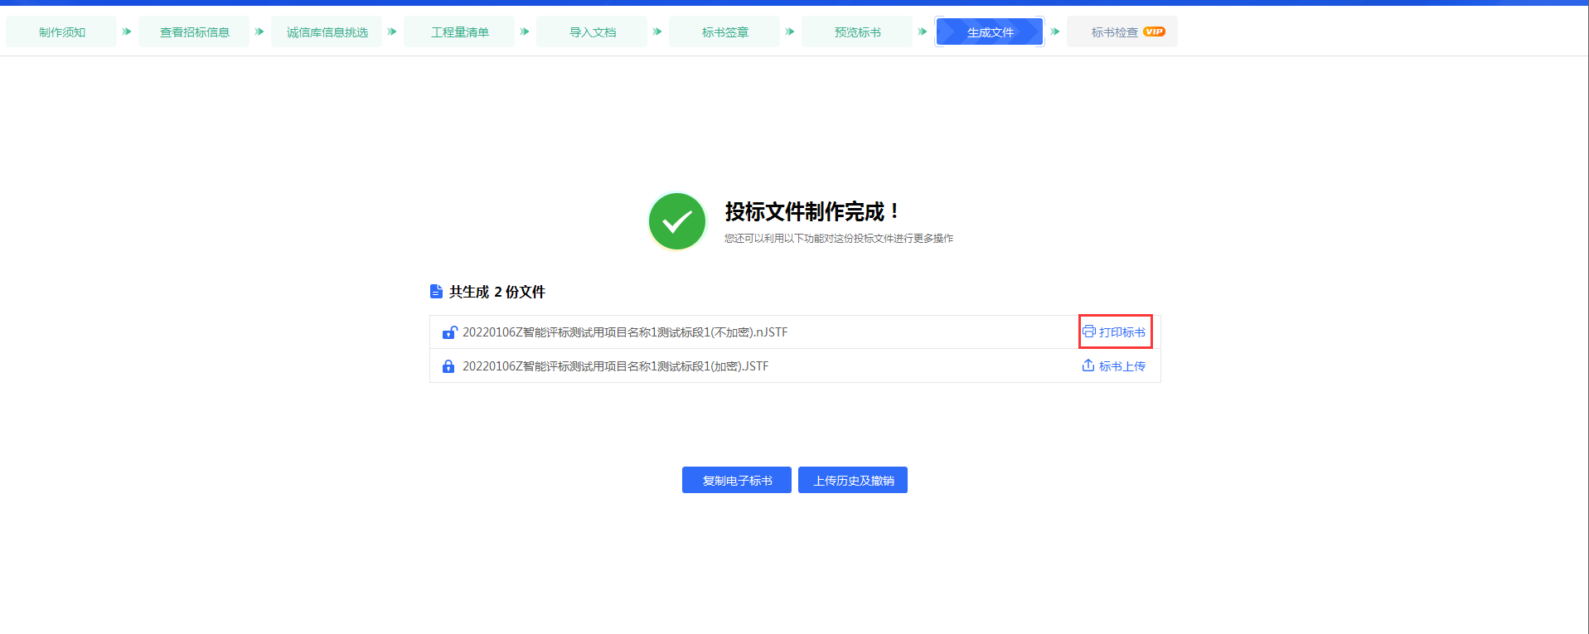
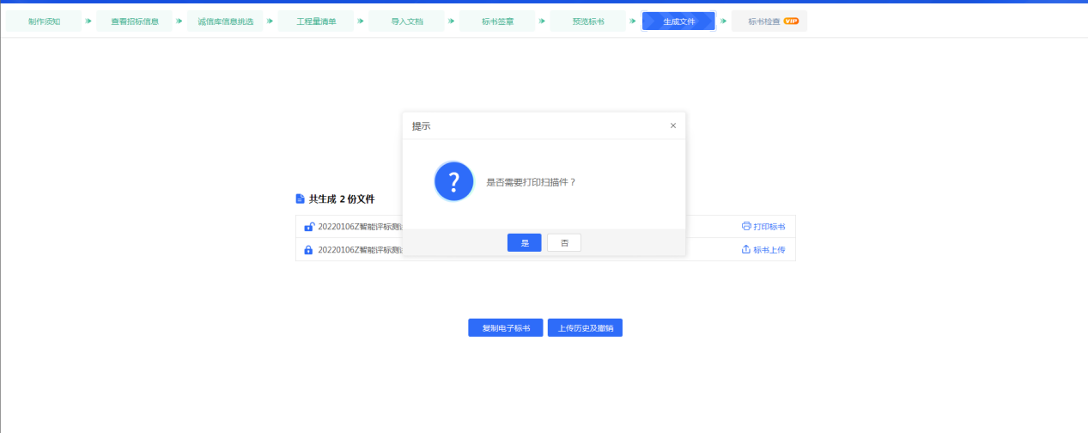
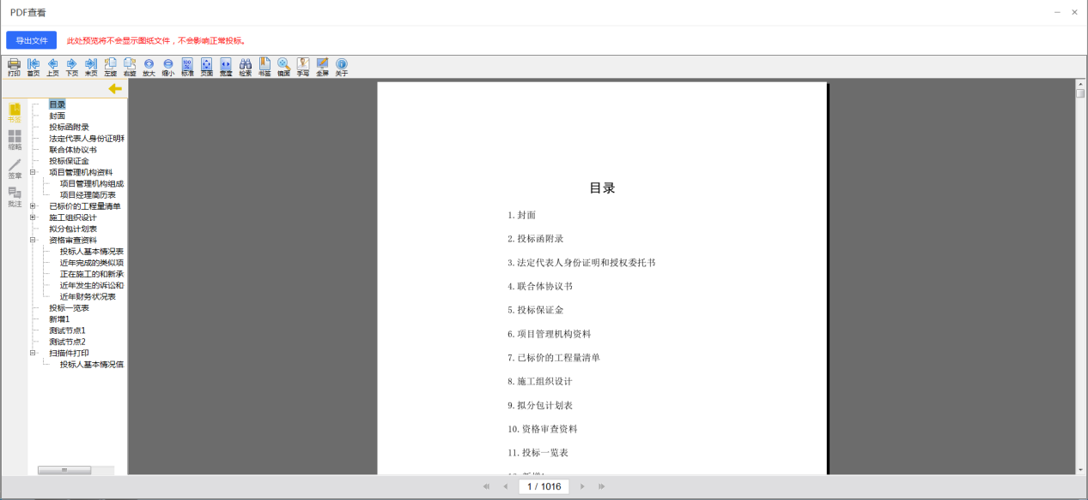

点击加密投标文件后【标书上传】按钮，上传标书。
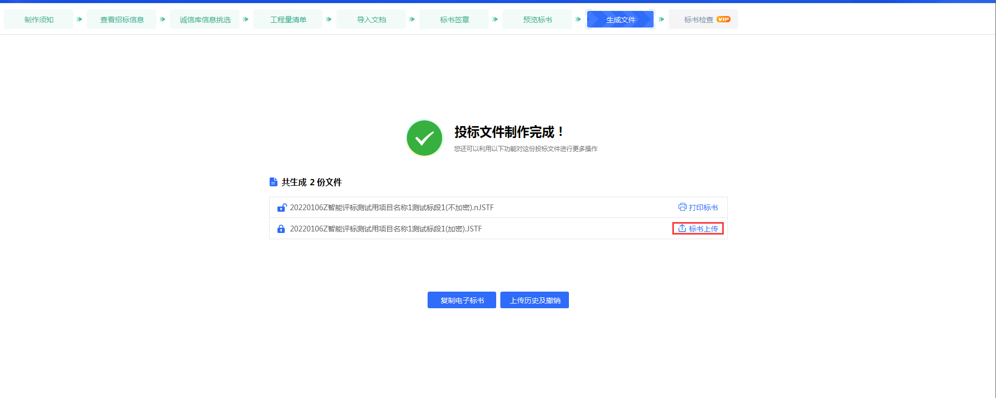
点击【上传历史及撤销】按钮，弹出“投标文件操作历史”页面，可以对上传的文件进行“撤销本次投标”和“打印回执码”的操作。
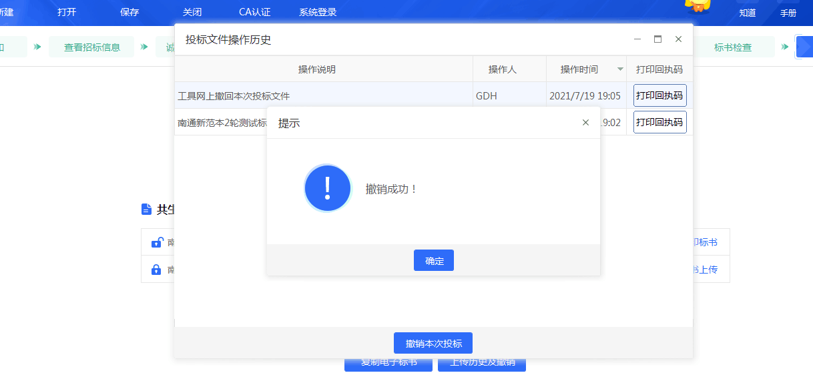
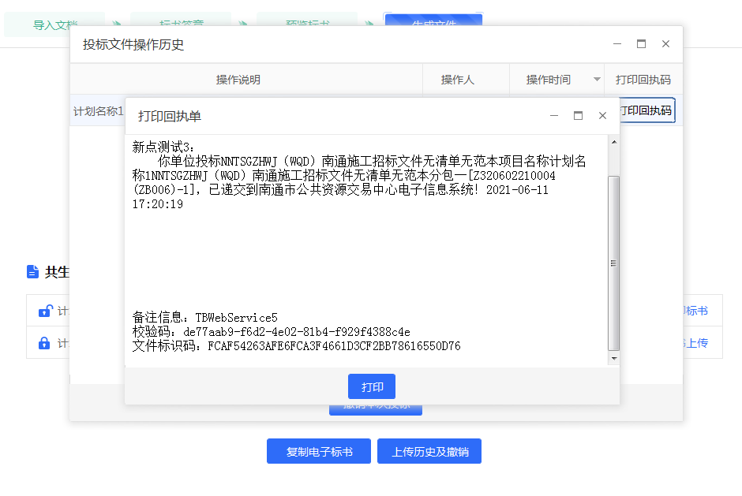
点击【复制电子标书】，选择路径，点击【保存】，保存至指定路径。
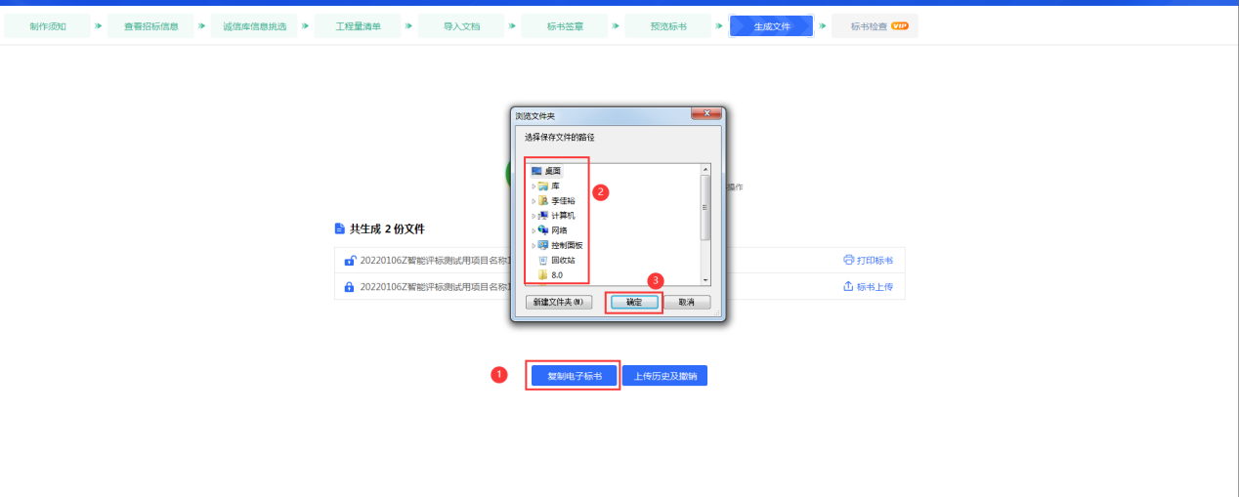

点击【上传历史及撤销】，进入页面查看上传历史，及对已上传的文件进行撤销操作。
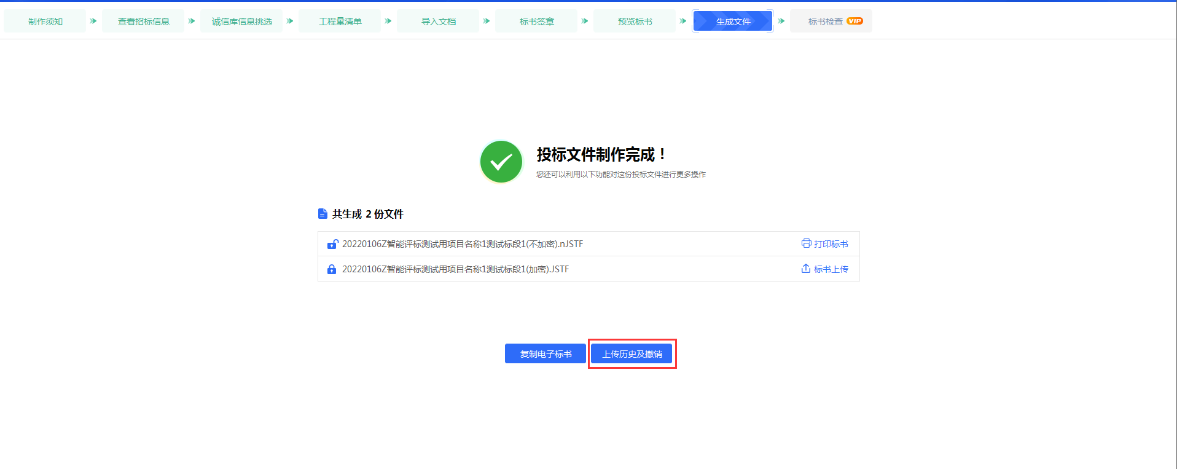

2.2文件查看工具

2.1.1软件运行
双击桌面图标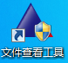，或者双击招标/答疑/控制价/投标文件，可打开文件查看工具。

2.2.2主页面查看及介绍
首页，点击【打开新文件】，选择文件，点击【打开】，打开一份文件。
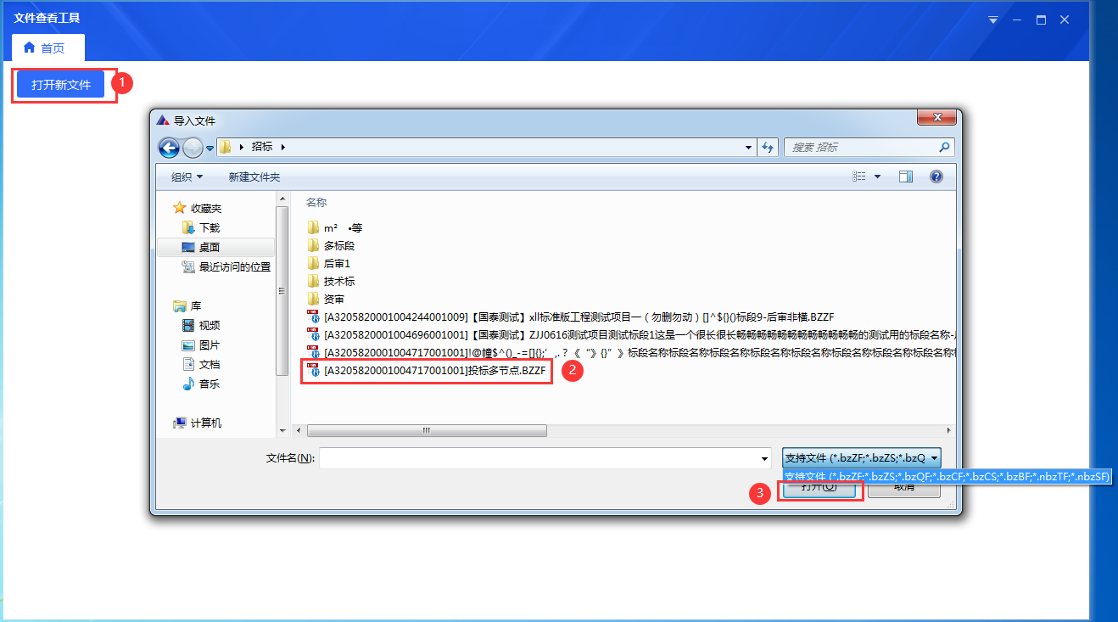
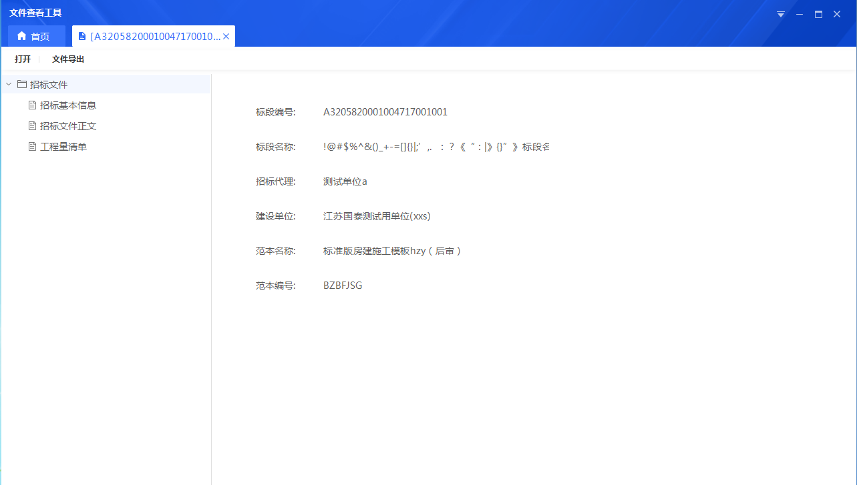

文件页签可以查看招标/答疑文件的基本信息和招标正文、图纸等内容，查看控制价文件的基本信息和清单等内容，查看投标文件的基本信息、唱标项、投标节点等内容。
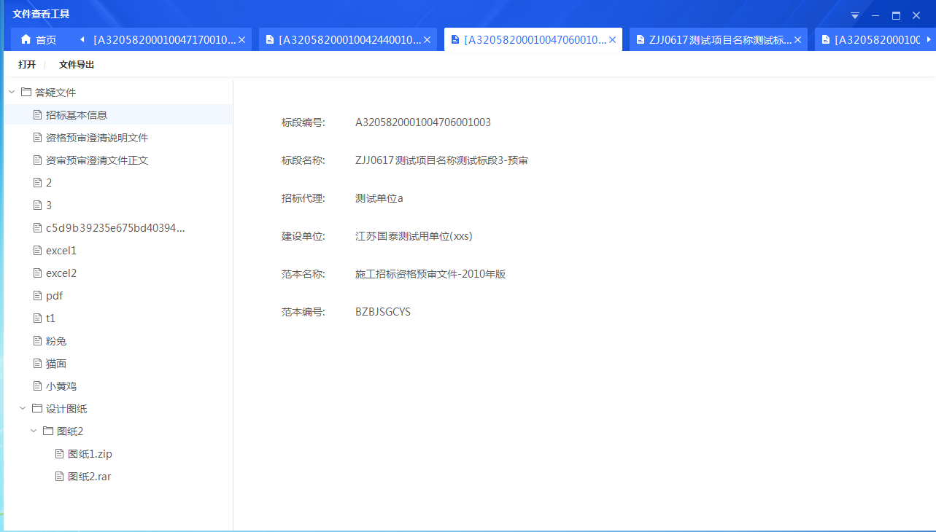
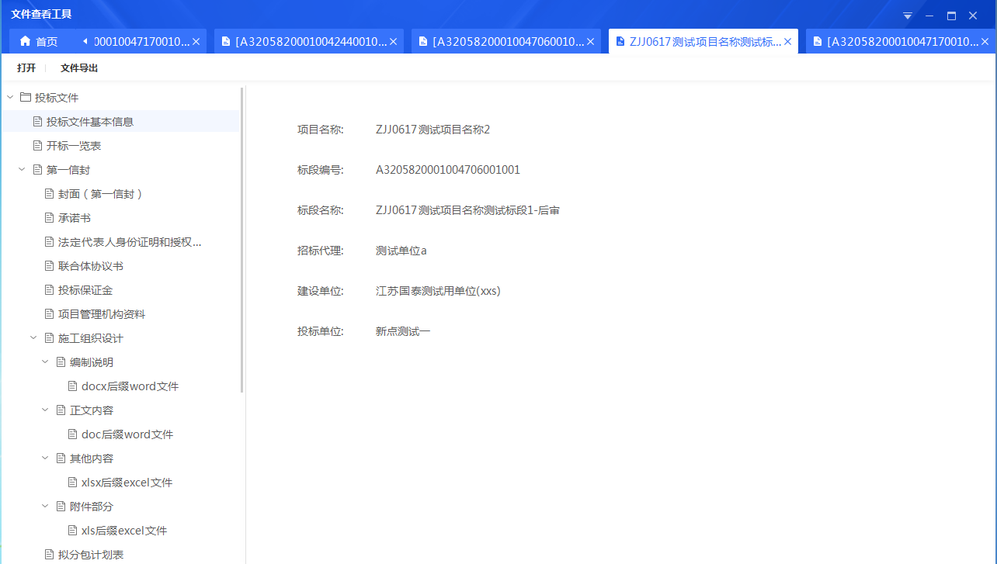

查看首页，分类展示今天打开文件、7天内打开文件和更早打开文件。
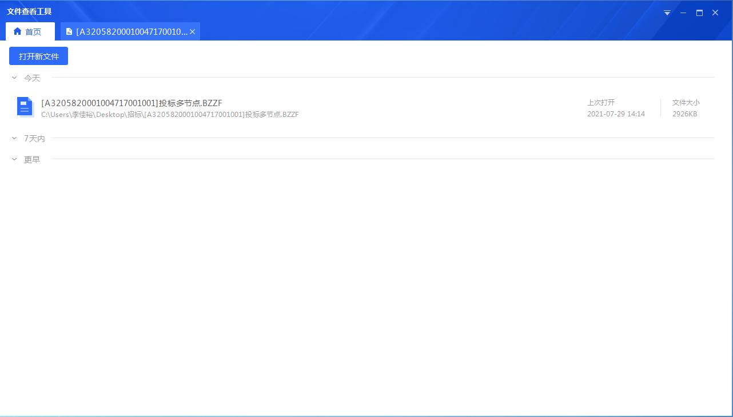

多个文件同时打开时多页签展示，打开文件较多时，点击向右/向左按钮查看剩余被遮挡的文件。
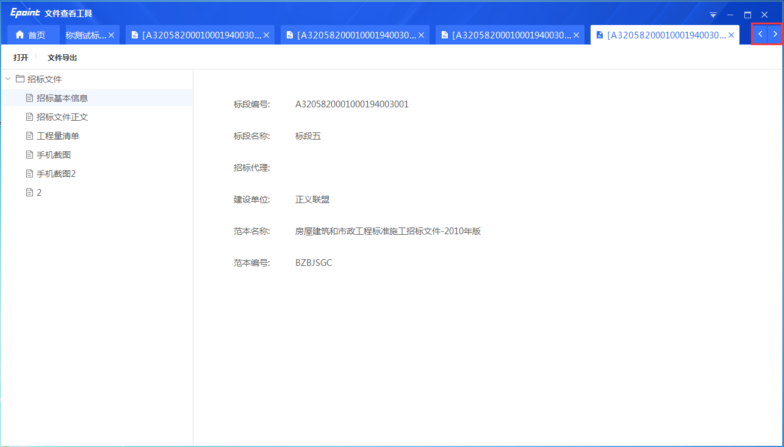

在首页列表中选择文件，点击，可以直接打开该文件，已打开的文件不会重新打开，会直接跳转到对应文件页签下。
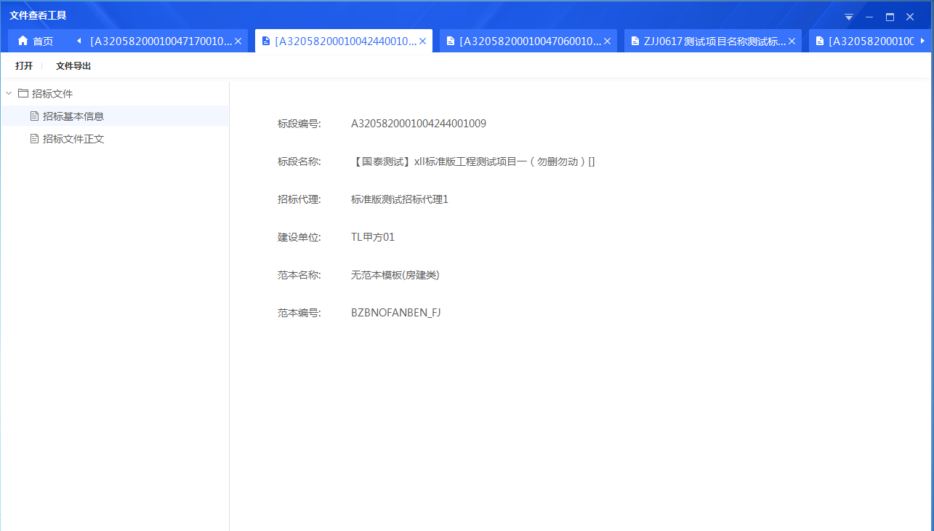

在文件页签下，点击【打开】，选择文件，点击【打开】，打开新的文件查看。
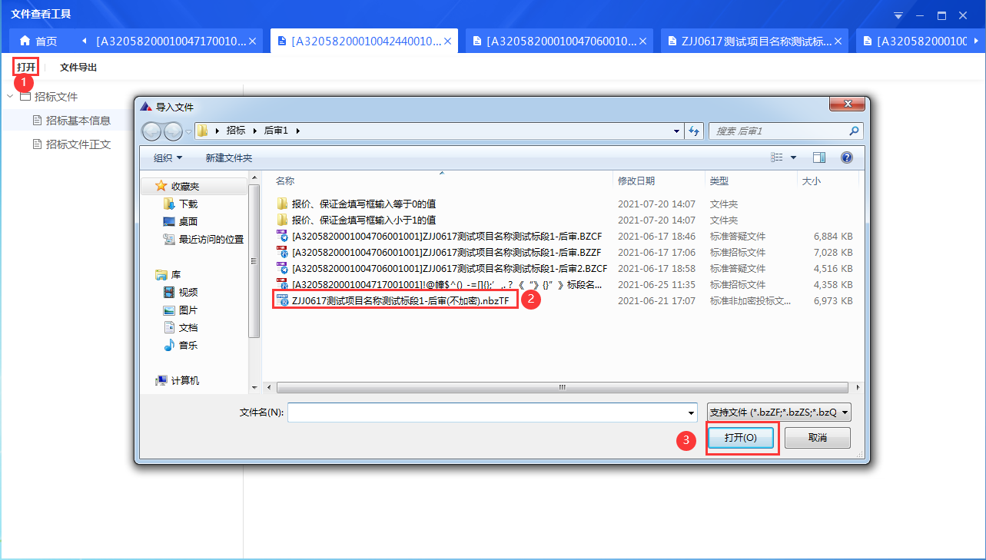

在文件页签下，点击【文件导出】，选择路径，点击【确定】，将导出的文件保存至指定路径。
